Uniwersytet Kardynała Stefana Wyszyńskiego

Wydział Matematyczno-Przyrodniczy



*Symulacja Mistrzostw Świata w Piłkę Koszykową*

Damian Ubowski

Warszawa, 2020

Spis treści

1 Wstęp 3

2 Opis gry 4

2.1 Opis przebiegu mistrzostw 4

2.2 Opis algorytmów 4

2.2.1 Algorytm wyboru drużyn 4

2.2.2 Algorytm tworzenia grup po fazie eliminacji 5

2.2.3 Algorytm generowania akcji podczas meczu 6

2.2.4 Algorytm zliczania punktów w podsumowaniu grupy 7

2.2.5 Algorytm tworzenia grup do drugiej fazy grupowej 7

2.2.6 Algorytmy tworzenia par w fazie pucharowej 7

3 Opis programu 9

3.1 Opis struktury programu 9

3.2 Schemat blokowy aplikacji 17

3.3 Schematy blokowe algorytmów 18

3.3.1 Algorytm generowania akcji podczas meczu 18

3.4 Kod źródłowy wybranych elementów programu 22

3.4.1 Kod źródłowy losowania akcji podczas meczu 22

3.4.2 Kod źródłowy tworzenia grup dla Pierwszej Fazy Grupowej 24

3.5 Interfejs aplikacji 25

3.5.1 Wybór drużyn do mistrzostw 26

3.5.2 Losowanie 28

3.5.3 Pierwsza Faza Grupowa 33

3.5.4 Druga Faza Grupowa 36

3.5.5 Faza Pucharowa 37

4 Instrukcja obsługi 41

4.1 Uruchomienie aplikacji 41

4.2 Kompilacja aplikacji 46

4.3 Przygotowanie środowiska 47

5 Bibliografia 51

6 Zawartość płytki CD 52

# Wstęp

Projekt dotyczący utworzenia aplikacji, która umożliwia użytkownikowi przeprowadzenie symulacji przebiegu mistrzostw świata w piłce koszykowej w ramach federacji FIBA (fr. Fédération Internationale de Basketball).

Mistrzostwa składają się z eliminacji, pierwszej fazy grupowej, drugiej fazy grupowej i fazy finałowej. Najlepsze drużyny z poprzedniej fazy przechodzą do następnej [1] [2].

Piłka koszykowa jest szybką, dynamiczną grą kontaktową, w której do zdobycia punktów lub wymian piłki dochodzi często. Każdy z meczy trwa zazwyczaj 40 minut, a podczas niego może dojść do zdobycia punktów przez zawodnika jednej z drużyn lub do utraty piłki, oraz do popełnienia faulu [3].

Program został napisany przy użyciu dwóch technologii. Warstwa prezentacji została wykonana w języku JavaScript [4] w oparciu o framework Angular [5]. Natomiast cała logika aplikacji utworzona została w języku C# [13] z użyciem framework-u ASP.NET Core [6] oraz z bazą danych MSSQL.

Aplikacja została wykonana z myślą o systemie operacyjnym Microsoft Windows 10, na którym jest zainstalowana platforma Microsoft .NET w wersji Core 3.1.

# Opis gry

## Opis przebiegu mistrzostw

Do mistrzostw przystępuje łącznie 32 drużyn z czterech konfederacji FIBA, wybranych przez użytkownika w sposób ręczny lub losowy. Każda z drużyn posiada przypisaną do siebie wartość Klasy, która ustala procentową szansę na wygraną meczu. Klasy mają wartości od 1 do 4. Klasa 1 jest przypisywana do najlepszych drużyn, a Klasa 4 do najgorszych.

Podczas fazy eliminacji są wybierane drużyny mające wziąć udział w mistrzostwach. Drużyny są porządkowane pod względem Klasy od najlepszej (Klasa 1) do najgorszej (Klasa 4) i wkładane do 8 koszyków. W koszyku pierwszym znajdują się drużyny najlepsze i w kolejnych drużyny coraz gorsze. Oznacza to, że w ostatnim koszyku znajdują się drużyny najgorsze pod względem Klasy.

Po rozlosowaniu drużyn do koszyków następuje pierwsza faza grupowa, w której drużyny z koszyków są przekładane do grup A-H, gdzie będą toczone rozgrywki. W celu utworzenia grup A-H drużyny z koszyków pierwszego, czwartego, piątego i ósmego rozlosowane zostają do grup A, C, E i G. Natomiast reprezentacje z koszyków drugiego, trzeciego, szóstego i siódmego do grup B, D, F i H. Następnie rozgrywane są mecze na zasadzie każdy z każdym w ramach grup. Dwie najlepsze drużyny z każdej grupy awansują do drugiej fazy grupowej, a dwie najgorsze przystępują do rywalizacji o miejsca 17-32.

W drugiej fazie grupowej 16 zwycięskich drużyny są układane w grupy I-L w których będą rywalizowały o wstęp do fazy pucharowej. Do fazy pucharowej dostaną się dwa najlepsze zespoły z każdej grupy I-L. Drużyny zajmujące miejsca trzy i cztery w grupach I-L zakończą mistrzostwa na miejscach odpowiednio 9-12 i 13-16.

Po rozegraniu meczy w ramach drugiej fazy grupowej następuje faza pucharowa, która jest podzielona na ćwierćfinały, półfinały i finały. Do tej fazy podchodzi osiem najlepszych drużyn z Drugiej Fazy Grupowej. Drużyny, które przegrały w ćwierćfinałach będą walczyć o miejsca 5-8. Drużyny, które przegrały w półfinałach rozegrają grę o miejsca 3-4, a te które wygrały o miejsce pierwsze i drugie. Jeśli po którymś meczu fazy pucharowej trafi się sytuacja, w której obie drużyny rozgrywające mecz mają tyle samo punktów następuje dogrywka. Dogrywka rozszerza możliwy czas gry o 5 minut, pozwalając na zagranie dodatkowych minut meczu. W koszykówce wynik meczu musi zostać rozstrzygnięty. Dogrywek będzie odbywało się tak wiele, aż wynik na zakończenie dogrywki będzie rozstrzygnięty (jedna drużyna będzie miała więcej punktów od drugiej) [11].

Rozgrywka o miejsca 17–32 również toczyła się w czterech grupach (M–P) po cztery zespoły. Reprezentacje, które zajęły pierwsze miejsce w grupie zostały sklasyfikowane na miejscach 17–20, miejsca 21–24 zajęły drużyny z drugich miejsc w grupach, miejsca 25–28 ekipy z trzecich a 29–32 z czwartych miejsc.

## Opis algorytmów

### Algorytm wyboru drużyn

Wybór drużyn, które wezmą udział w mistrzostwach odbywa się z pomocą użytkownika. Użytkownik ma możliwość ręcznego lub losowego wybrania 32 spośród ponad 100 drużyn w ramach czterech konfederacji FIBA. Wybór jest przeprowadzany z podziałem na konfederacje i użytkownik musi wybrać osiem drużyn w każdej z nich. Dodatkowo każda z konfederacji musi posiadać dokładnie dwie drużyny o Klasie 1 co łącznie będzie skutkowało posiadaniem ośmiu drużyn z Klasą 1 w mistrzostwach. Wybór drużyn w ramach konfederacji odbywa się po kolei. Oznacza to, że użytkownik na początku wybiera drużyny z jednej konfederacji, a następnie z kolejnej i tak aż nie wybierze drużyn z każdej z czterech konfederacji.

Oprócz ręcznego wyboru drużyn użytkownik jest w stanie wybrać je w sposób losowy z zachowaniem zasad mówiących o ilości drużyn w konfederacji. Jeśli użytkownik zdecyduje się wybrać opcję losową to aplikacja w ramach danej konfederacji wybierze losowo dwie drużyny o Klasie 1, a następnie wybierze sześć drużyn o losowych klasach.

#### Algorytm krokowy losowego wyboru drużyn w konfederacji

Na wejściu algorytm przyjmuje tablicę ze wszystkimi drużynami w ramach jednej konfederacji, a na wyjściu zwraca losowo wybrane drużyny. Podczas wyboru została zachowana zasada wyboru dwóch drużyn z Klasą 1.

1. Do tablicy A przypisz drużyny z Klasą 1
2. Do tablicy B przypisz drużyny, które mają Klasę różną od 1
3. Utwórz ośmioelementową tablicę R oraz zmienną i = 0
4. Dla każdego elementu w tablicy R:
   1. Jeżeli i = 0 lub i = 1 to:
      1. Wylosuj drużynę z tablicy A i włóż do R(i)
   2. W przeciwnym wypadku:
      1. Wylosuj drużynę z tablicy B i włóż do R(i)
   3. i = i + 1
   4. Jeśli i > 8 to zakończ pętlę
5. Zwróć tablicę R

### Algorytm tworzenia grup po fazie eliminacji

Do mistrzostw dostały się 32 drużyny. Docelowo każda z tych drużyn musi się znaleźć w jednej z 8 grup A-H. Podział na grupy odbywa się w dwóch częściach. Pierwsza to podział na koszyki, a druga podział na faktyczne grupy A-H.

#### Algorytm krokowy tworzenia grup po fazie eliminacji

Na wejściu algorytm przyjmuje tablicę o wielkości 32. W każdym elemencie tablicy znajduje się jedna drużyna wybrana przez użytkownika. Wynikiem algorytmu są grupy A-H wypełnione drużynami wybranymi podczas eliminacji.

1. Posortuj tablicę drużyn *D* rosnąco według ich siły
2. Utwórz 8 koszyków *K* oraz zmienną i=0
3. Dla każdego koszyka K(i):
   1. Weź elementy od i*4 do i*4+4 i włóż do koszyka K(i)
   2. i = i + 1
   3. Jeśli i >= 7 to zakończ pętlę.
4. Utwórz osiem grup G i zmienną j=0, l=0
5. Dla każdej grupy G(l):
   1. j=0
   2. Dla każdego koszyka K(j):
      1. Wybierz losowo drużynę X z koszyka
      2. Włóż drużynę X do aktualnej grupy G(l)
      3. Usuń drużynę X z koszyka K(j)
      4. j = j + 1
      5. Jeśli j >= 7 zakończ pętlę z kroku 5.2
   3. l = l + 1
   4. Jeśli l >= 7 zakończ pętlę z kroku 5
6. Zwróć grupy G

### Algorytm generowania akcji podczas meczu

Podczas symulowania przebiegu meczu niezbędny jest algorytm, który będzie losowo ustalał to co działo się podczas meczu. Algorytm powinien dla każdego z zespołów na zmianę generować akcje takie jak: zdobycie punktu, utrata piłki lub faul. Na wejściu algorytm przyjmuje Klasę drużyny i zwraca losową akcję.

#### Algorytm krokowy generowania akcji podczas meczu

Wartość **P_a** informuje nas o szansie na wystąpienie akcji ataku co może przełożyć się na zdobycie dwóch lub trzech punktów, oraz na chybienie i nie zdobycie żadnego punktu. Wartość zmiennej **P_f** informuje nas jakie są szanse na wystąpienie akcji faulu co daje szansę na zdobycie punktów. Wartość zmiennej **P_k** jest prawdopodobieństwem na utratę piłki w danej akcji, przekładając się na nie zdobycie punktów w tej akcji.

Liczba **P1** steruje podstawową akcję przewodzącą podczas aktualnej akcji meczu. Ma ona wpływ na wybór kierunku w jakim potoczy się akcja. Jeśli **P1** wpadnie w zakres odpowiedzialny za akcję ataku to aktualna drużyna rozpocznie atak na kosz przeciwnika. Jeśli **P1** wpadnie w zakres odpowiedzialny za faul to aktualna drużyna popełniła faul, który zostanie rozstrzygnięty. Jeśli **P1** nie zostanie zliczone do poprzednich zakresów to drużyna na początku akcji utraci piłkę. Liczba **P2** rozstrzyga, czy drużynie uda się oddać poprawny rzut do kosza lub też popełni faul w ataku. Liczba **P3** mówi, czy poprawny rzut do koszy odbył się z bliższej odległości, czy też dalszej – w jednym wypadku drużyna otrzyma 2 punkty, a w drugim 3 punkty. Liczba **P4** i **P5** pomaga ustalić, czy faul popełniony w ataku zakończył się punktem dla przeciwnika wskutek rzutu osobistego. Rzut osobisty daje 1 punkt dla przeciwnika.

1. Sprawdzenie Klasy drużyny
2. Przypisanie do zmiennej ***P_a*** prawdopodobieństwa wystąpienia akcji ataku
3. Przypisanie do zmiennej ***P_f*** prawdopodobieństwa wystąpienia akcji faulu
4. Przypisanie do zmiennej ***P_k*** prawdopodobieństwa wystąpienia akcji utraty piłki
5. Losowanie ***P1*** z przedziału [0, 1]
6. Jeśli ***0 < P1 <= P_a*** to:
   1. Losowanie ***P2*** z przedziału [0, 1]
   2. Jeśli ***0 < P2 <= P_a*** to:
      1. Losowanie ***P3*** z przedziału [0, 1]
      2. Jeśli ***P3 <= P_a*** to:
         1. Drużyna zdobywa trzy punkty
      3. W przeciwnym razie:
         1. Drużyna zdobywa dwa punkty
   3. Jeśli ***P_a < P2 <= P_a + P_f*** to:
      1. Losowanie **P4** z przedziału [0, 1]
      2. Jeśli **1 – P_f < P4** to:
         1. Faul z udanym rzutem osobistym dla przeciwnika
      3. W przeciwnym wypadku:
         1. Faul bez udanego rzutu osobistego dla przeciwnika
   4. W przeciwnym razie
      1. Drużyna utraciła piłkę
7. Jeśli ***P_a < P1 <= P_a + P_f***to:
   1. Losowanie **P5** z przedziału [0, 1]
   2. Jeśli **1 – P_f < P5** to:
      1. Faul z udanym rzutem osobistym dla przeciwnika
   3. W przeciwnym razie:
      1. Faul bez udanego rzutu osobistego dla przeciwnika
8. W przeciwnym razie:
   1. Drużyna utraciła piłkę

### Algorytm zliczania punktów w podsumowaniu grupy

Po rozegraniu wszystkich meczy w ramach jednej grupy podliczane są punkty wyników. Za przystąpienie do meczu drużyna dostaje jeden punkt, a za wygranie go jeden dodatkowy. Za przegraną nie dostaje się żadnych punktów. Więc drużyna z trzema zwycięstwami ma punktów 6, a drużyna z trzema porażkami ma ich 3.

#### Algorytm krokowy zliczania punktów

1. Ustal zmienną *P*=3
2. Dla każdego meczu *M* rozegranego przez drużynę *D*:
   1. Jeśli drużyna *D* ma więcej punktów niż jej przeciwnik w meczu *M* to:
      1. Zwiększ *P* o 1
   2. Jeśli to ostatni mecz dla drużyny D to zakończ pętlę

### Algorytm tworzenia grup do drugiej fazy grupowej

W drugiej fazie grupowej najlepsze drużyny z grup A-H są umieszczane w grupach I-L. Odbywa się to poprzez wybór dwóch najlepszych drużyn z każdej z grup A-H i przeniesienie ich do odpowiedniej grupy I-L zgodni z poniższym schematem:

* Dwie najlepsze drużyny z grupy A i dwie najlepsze drużyny z grupy B umieszczane są w grupie I.
* Dwie najlepsze drużyny z grupy C i dwie najlepsze drużyny z grupy D umieszczane są w grupie J.
* Dwie najlepsze drużyny z grupy E i dwie najlepsze drużyny z grupy F umieszczane są w grupie K.
* Dwie najlepsze drużyny z grupy G i dwie najlepsze drużyny z grupy H umieszczane są w grupie L.

### Algorytmy tworzenia par w fazie pucharowej

Po rozegraniu meczy w ramach drugiej fazy grupowej jest dostępna informacja, które drużyny z grup I-L przejdą do fazy pucharowej. Faza pucharowa odbywa się w systemie turniejowym co oznacza, że składa się z ćwierćfinałów, półfinałów i finałów. Do ćwierćfinałów dostają się dwie najlepsze drużyny z grup I-L gdzie łączą się ze sobą w pary. Każda para rozgrywa ze sobą tylko jeden mecz, a wygrana drużyna przechodzi do półfinałów.

#### Algorytm tworzenia par w ćwierćfinałach

Tworzenie par walczących w ćwierćfinałach odbywa się poprzez łączenie pierwszych miejsc w grupach z drugimi miejscami w innych grupach. Tak więc jeśli do ćwierćfinałów dociera osiem drużyn (po dwie na każdą grupę z zakresu I-L) to schemat wygląda następująco:

|  |  |  |
| --- | --- | --- |
| Pierwsza para ćwierćfinałów | Pierwsze miejsce z grupy I | Drugie miejsce z grupy J |
| Druga para ćwierćfinałów | Drugie miejsce z grupy I | Pierwsze miejsce z grupy J |
| Trzecia para ćwierćfinałów | Pierwsze miejsce z grupy K | Drugie miejsce z grupy L |
| Czwarta para ćwierćfinałów | Drugie miejsce z grupy K | Pierwsze miejsce z grupy L |

Tabela

Jak widać na tabeli powyżej: pierwsze miejsca z grup I, K łączą się z drugimi miejscami w grupach J, L i odwrotnie tzn., że drugie miejsca z grup I, K łączą się też w pary z pierwszymi miejscami z grup J, L.

#### Algorytm tworzenia par w półfinałach

W celu utworzenia par walczących o dostanie się do finałów niezbędne jest przeprowadzenie meczy w ćwierćfinałach co da odpowiedź na pytanie, które z drużyn dostaną się na początku do półfinałów. W ćwierćfinałach znajdują się cztery pary i czterech zwycięzców, którzy przechodzą do półfinałów i którzy w ramach półfinałów stoczą ze sobą mecze. Mecze te dopierane są na zasadzie przynależności do konkretnej pary w ćwierćfinałach, a to oznacza, że zwycięzca z pierwszej pary ćwierćfinałów łączy się w nową parę ze zwycięzcą z trzeciej pary ćwierćfinałów. Druga para półfinałów składa się natomiast z pierwszego miejsca drugiej pary ćwierćfinałów i pierwszego miejsca czwartej pary ćwierćfinałów.

|  |  |  |
| --- | --- | --- |
| Pierwsza para półfinałów | Pierwsze miejsce z pierwszej pary ćwierćfinałów | Pierwsze miejsce z trzeciej pary ćwierćfinałów |
| Druga para półfinałów | Pierwsze miejsce z drugiej pary ćwierćfinałów | Pierwsze miejsce z czwartej pary ćwierćfinałów |

Tabela

#### Algorytm tworzenia par w finałach

W celu utworzenia pary zespołów walczących o tytuł mistrza niezbędne jest rozegranie rozgrywek w parach z półfinałów. Zwycięzcy z każdej pary utworzą parę finałową.

|  |  |  |
| --- | --- | --- |
| Para finałowa | Pierwsze miejsce z pierwszej pary półfinałów | Pierwsze miejsce z drugiej pary półfinałów |

Tabela

# Opis programu

## Opis struktury programu

Aplikacja składa się z czterech bibliotek utożsamiających trzy warstwy aplikacji układające się w architekturę trójwarstwową [7]. Do warstwy prezentacji należy biblioteka *BasketballWorldCup*, a do warstwy danych należą biblioteki *BasketballWorldCup.Database* i *BasketballWorldCup.Model*. Warstwą logiki biznesowej jest w tym wypadku biblioteka *BasketballWorldCup.Domain*.

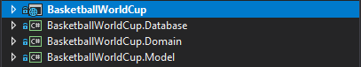

Rysunek

W bibliotece *BasketballWorldCup* znajdują się głównie kontrolery do obsługi zapytać do serwisu REST API. Dzięki nim konkretne zapytania HTTP są przechwytywane i zmieniane na konkretne akcje programu. Dla przykładu zapytanie HTTP z użyciem metody GET na adres *http://localhost/api/competition/firstRound/1* zwróci rezultaty rozgrywek Pierwszej Fazy Grupowej dla losowania oznaczonego w bazie danych identyfikatorem o wartości 1.

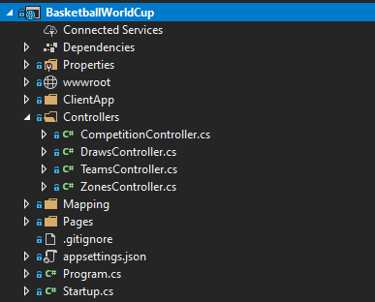

Rysunek

Aplikacja zawiera cztery kontrolery: *CompetitionController*, *DrawsController*, *TeamsController*, *ZonesController*. Najważniejsze są pierwsze dwa, które służą do obsługi symulacji. Klasa *CompetitionController* (Rysunek 3) służy do obsługi rozgrywek w symulacji i podsumowania ich wyników. Posiada metody *FirstRound, SecondRound* i *FinalRound* mające za zadanie przeprowadzić mecze w każdej z faz mistrzostw z pomocą metod z klasy *ICompetitionService* (metody *FirstRound, SecondRound, QuarterFinals, SemiFinals, FinalRound*), a następnie podsumować wyniki.Natomiast klasa *DrawsController* (Rysunek 4) obsługuje proces losowania drużyn zakwalifikowanych do mistrzostw. Dzięki niej drużyny wybrane przez użytkownika są umieszczane w koszykach (metoda *Get*) i następnie wrzucane są do grup A-H (metoda *Post*).

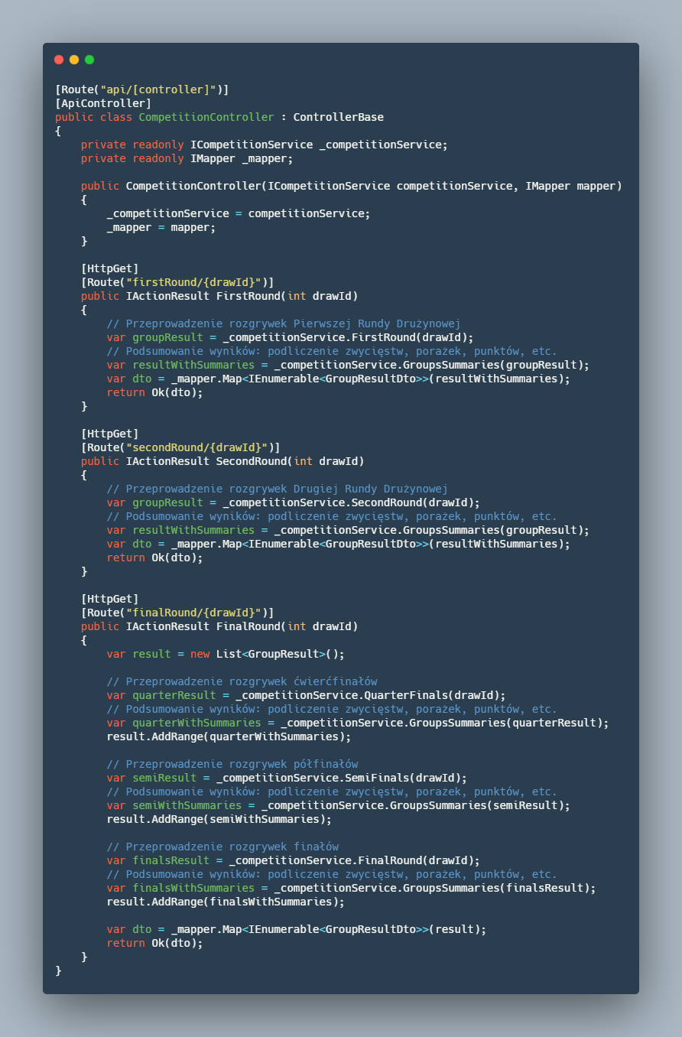

Rysunek

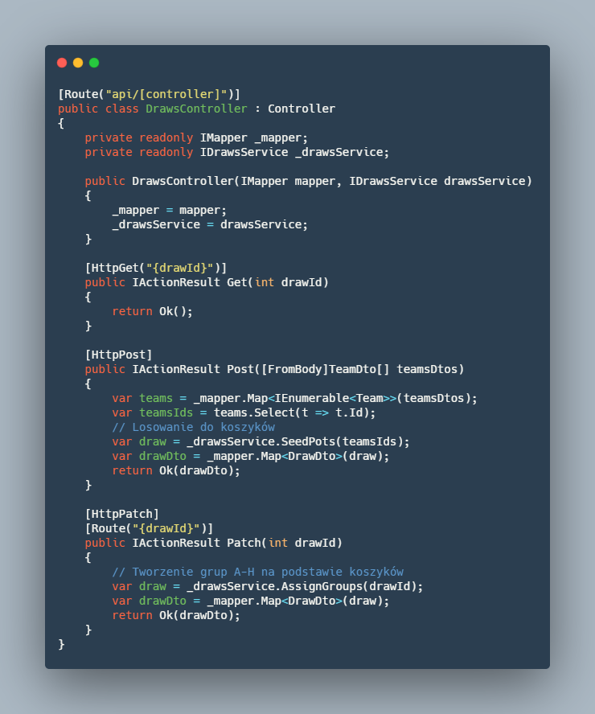

Rysunek

Biblioteka *BasketballWorldCup.Database* zawiera schemat definicji bazy danych. Ustalany jest on w klasie *BasketballContext* co oznacza, że zaglądając do tej klasy jest możliwość zobaczenie jakie dane mogą zostać pobrane z bazy. Natomiast sama klasa definiuje tabele w bazie danych. Każde pole, takie jak np. *Draws*, jest jedną tabelą.

Poza możliwością definiowania tabel *BasketballContext* posiada jeszcze umiejętność definiowania relacji pomiędzy tabelami bazy danych z użyciem przeciążonej metody *OnModelCreating*. Na przykład pierwsze trzy linie tej metody definiują relację jeden-do-wielu pomiędzy tabelą *Draw* i tabelą *Pots*.

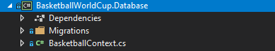

Rysunek

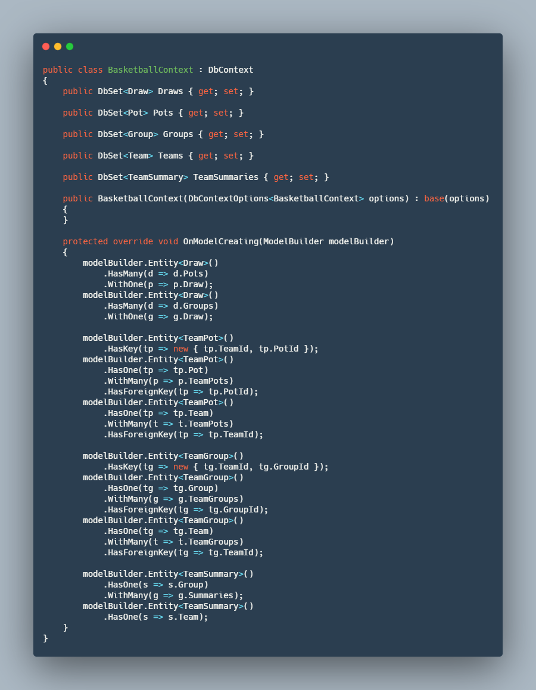

Rysunek

Biblioteka *BasketballWorldCup.Domain* zawiera kod logiki aplikacji stojącej za generowaniem grup do mistrzostw, rozgrywaniem rozgrywek przez drużyny lub tworzeniem podsumowań rozgrywek. Folder *Competition* posiada klasy w których jest zaimplementowana logika silnika rozgrywek (klasa *GameEngine* i jej klasy pomocnicze *GameLog*, *GameStats*), oraz algorytm określający sposób rozgrywania meczy w ramach drużyn i później w ramach systemu pucharowego (klasa *RoundRobinMatchmake*). Folder *Actions* posiada klasy określające akcje dostępne podczas przeprowadzania rozgrywki (rzuty za punkty, utrata piłki, etc.).

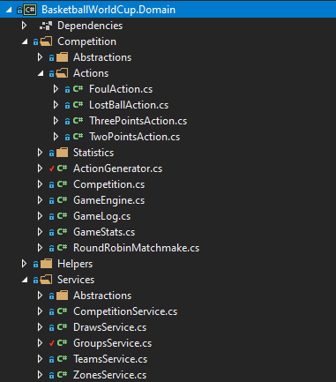

Rysunek

Biblioteka *BasketballWorldCup.Model* posiada obiekty POCO [8] używane na przestrzenie aplikacji.

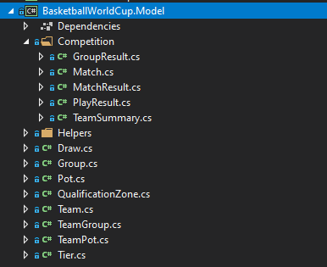

Rysunek

Diagram klas przedstawiony poniżej pokazuje główne klasy, którymi są kontrolery sterujące aplikacją, wraz z serwisami, których używają do wykonania swoich zadań.

Klasa *TeamsController* wraz z przylegającą jej klasą *ITeamsService* mają za zadanie obsługiwać zapytania do systemu odnośnie drużyn. Najczęstszym sposobem użycia tych klas jest użycie metod mających zwrócić zestawy drużyn podzielone według Klasy (metoda *GetTeamsByTier*) lub według konfederacji (metoda *GetTeamsByZone*). Klasa *ZonesController* wraz z przylegającą jej klasą *IZonesService* mają za zadanie tylko zwrócić informacje o dostępnych konfederacjach. Klasa *DrawsController* wraz z przylegającą jej klasą *IDrawsService* mają za zadanie przeprowadzić losowanie do koszyków (metoda *Get* wywołuje później metodą *SeedPots*), a następnie losowanie do grup A-H (metoda *Patch* wywołuje później metodą *AssignGroups*). Klasa *CompetitionController* wraz z przylegającą jej klasą *ICompetitionService* mają za zadanie przeprowadzić rozgrywki w ramach Pierwszej Fazy Drużynowej (metoda *FirstRound*), Drugiej Fazy Drużynowej (metoda *SecondRound*), oraz Fazy Pucharowej (metoda *FinalRound*).

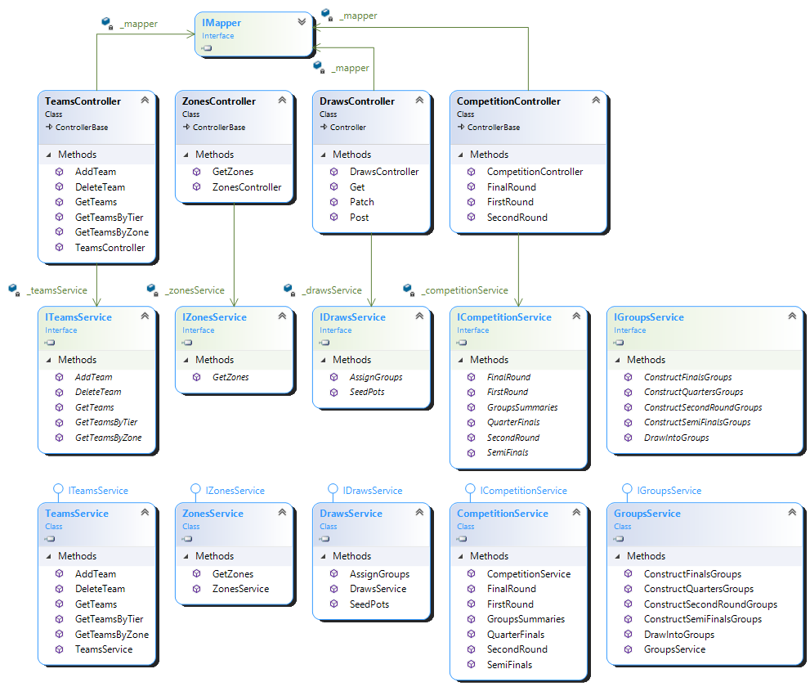

Rysunek

Oprócz klas służących do zarządzania systemem w kodzie aplikacji możemy również wyszczególnić klasy tworzące silnik gry. Główną klasą silnika jest *GameEngine* z jej metodą *Play* służącą do rozpoczynania symulacji. Reszta metod jest pomocnicza i ma za zadanie tylko wspomóc metodę *Play*.

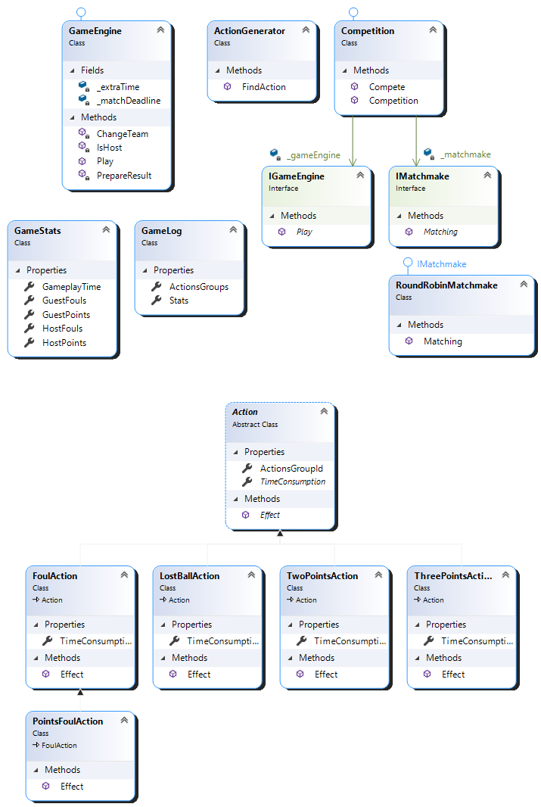

Rysunek

## Schemat blokowy aplikacji

Aplikacja składa się z szeregu kroków. Pierwszym krokiem jest wybranie przez użytkownika drużyn, które będą ze sobą rywalizować w mistrzostwach i jest to jedyny tak angażujący dla użytkownika proces w aplikacji. Następne kroki polegają na wyświetlaniu danych w taki sposób, aby użytkownik miał możliwość przyjrzenia się rezultatom poszczególnych faz i rozgrywek. W skład kroków prezentujących rezultaty znajduje się krok podziału wybranych przez użytkownika drużyn na koszyki, z których następuję rozlosowanie do pierwszych grup A-H. Kolejnym krokiem jest przeprowadzenie rozgrywek dla drużyn z grup A-H i wyświetlenie ich wyników. Po czym następuje podział wygranych zespołów z grup A-H na nowe grupy I-L w ramach, których odbywają się rozgrywki w Drugiej Fazie Grupowej. Na koniec po dwa zwycięskie zespoły z każdej z grup I-L rozgrywają ze sobą mecze w ćwierćfinałach, półfinałach i w finałach.

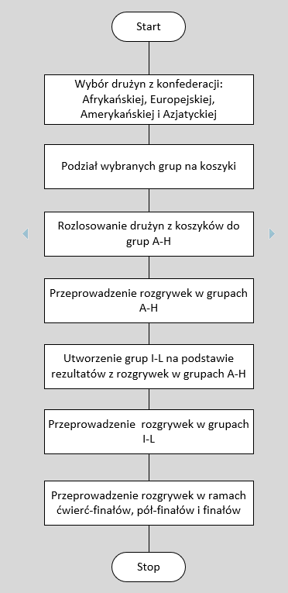

Rysunek

## Schematy blokowe algorytmów

### Algorytm generowania akcji podczas meczu

Aplikacja dla każdej Klasy przypisuje odpowiednie statystyki takie jak: prawdopodobieństwo ataku, prawdopodobieństwo obrony przed utratą piłki i prawdopodobieństwo popełnienia faulu.

Każdemu z prawdopodobieństw przypisuje się wartość liczbową z zakresu (0, 1), tak aby ich suma dla siły wynosiła 1 (100%). Liczba ta odpowiada za procentową szansę wystąpienia zdarzenia danego typu.

Zdarzenia *Ataku* odpowiadają za umiejętność zdobywania punktów. Im wyższa ta wartość tym większa szansa na zdobycie punktów.

Akcje *Faulu* służą do karania drużyny za niesportowe zachowanie. Wystąpienie akcji *Faulu* oznacza utratę piłki i podniesienie licznika fauli dla drużyny, u której ta akcja wystąpiła. Jeśli licznik fauli będzie miał wartość większą niż 5 to przy każdym kolejnym faulu drużyna przeciwna dostanie możliwość zdobycia kosza w rzucie osobistym.

Zdarzenia *Utraty Piłki* oznaczają, że aktualnie grająca drużyna dała sobie ukraść piłkę, więc przechodzi ona do drużyny przeciwnej.

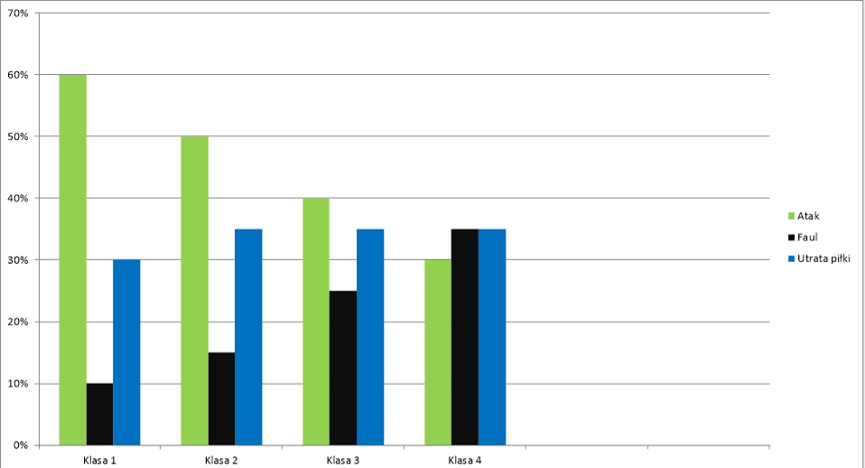

Rysunek

Każde z prawdopodobieństw wpływa na różne wydarzenia podczas meczu. Na początku generowania akcji aplikacja sprawdza jaką *Klasę* ma drużyna aktualnie trzymająca piłkę. Na tej podstawie losuje akcję, która wystąpi podczas meczu (Rysunek 14). Do takich akcji zaliczamy atak drużyny, faul lub utratę piłki.

Losowanie akcja odbywa się poprzez wygenerowanie pseudolosowej liczy zmiennoprzecinkowej z zakresu 0-1, która symbolizuje procent. Jeśli wylosowany procent jest mniejszy niż procent *Ataku* dla aktualnej *Klasy* to wybierana jest akcja *Ataku*. Jeśli jest większy niż procent *Ataku*, ale mniejszy niż suma procentu *Ataku* i *Faulu* to wybierana jest akcja *Faulu*. W wypadku, gdy procent jest większy niż suma procentu *Ataku* i *Faulu* to wybierana jest akcja *Utraty Piłki* (Rysunek 13).

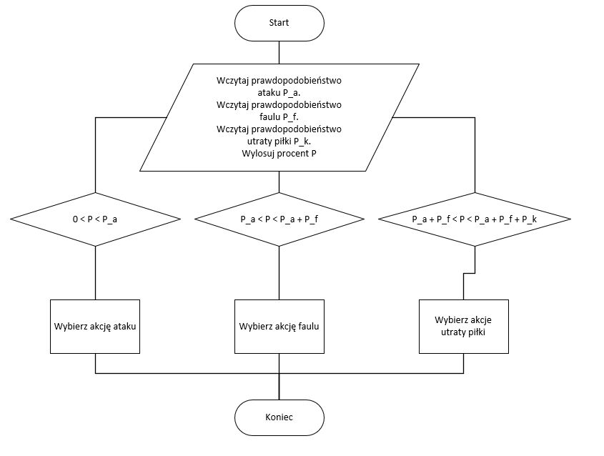

Rysunek

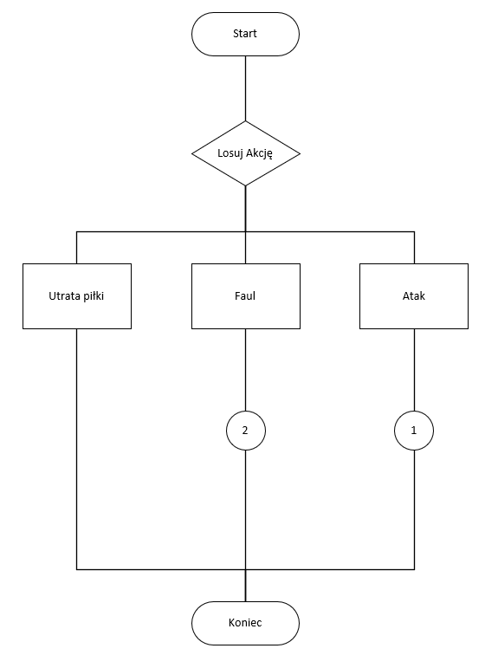

Rysunek

Wylosowanie akcji *Ataku* oznacza, że drużyna próbuje wykonać rzut do kosza. W tej sytuacji znowu wykonywane jest losowanie akcji, ale teraz gdy zostanie wylosowana akcja *Ataku* sprawdzana jest szansa na zdobycie dwóch lub trzech punktów. Oprócz tego może się też zdążyć, że piłka nie trafi do kosza lub zostanie popełniony faul w ataku przez atakującego.

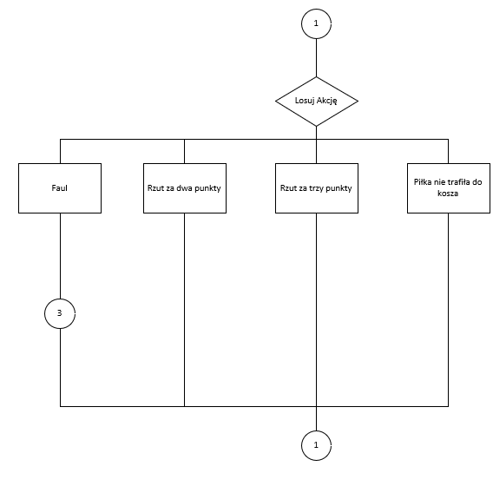

Rysunek

Po wygenerowaniu akcji dla aktualnej drużyny doliczany jest czas jej trwania do ogólnego czasu trwania meczu. Upłynięcie czasu 40 minut (4 kwarty po 10 minut) jest sygnałem do zakończenia meczu. Każda akcja trwa równo 30 sekund.

Generowanie akcji odbywa się na zmianę dla każdej drużyny.

## Kod źródłowy wybranych elementów programu

### Kod źródłowy losowania akcji podczas meczu

W celu wygenerowania akcji podczas meczu niezbędne jest podanie wartości *Tier* do metody *FindAction()*. Wartość *Tier* jest reprezentacją *Klasę* danej drużyny w ramach aplikacji. Natomiast metoda *FindAction()* na podstawie podanej *Klasy* pobiera prawdopodobieństwa zaistnienia poszczególnych akcji podczas meczu, takich jak akcja *Ataku*, *Utraty piłki*, lub *Faulu*. Następnie losuję liczbę z przedziału od 0 do 1 i w ramach kilku instrukcji warunkowych *if* sprawdza, czy zaistniała szansa na wystąpienie danej akcji.

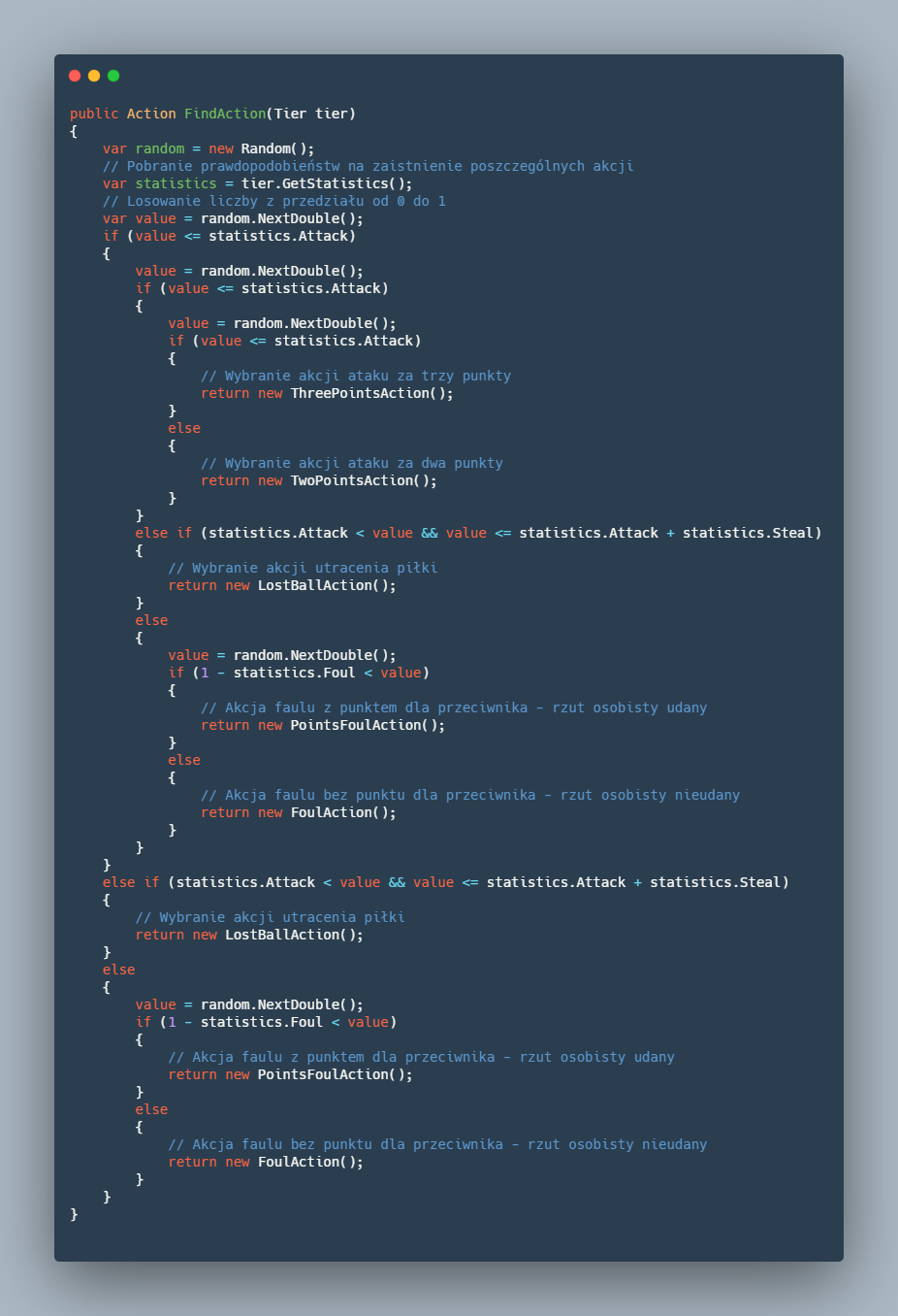

Rysunek

### Kod źródłowy tworzenia grup dla Pierwszej Fazy Grupowej

Kod źródłowy do tworzenia grup dla Pierwszej Fazy Grupowej zawiera trzy metody. Pierwsza z nich *DrawIntoGroups()* przyjmuje obiekty typu *Pots*, które są reprezentacją koszyków w aplikacji, i zajmuje się utworzeniem pustych grup A-H z pomocą metody *FreshFirstRoundGroups()* i dzieli koszyki na dwa zbiory, które następnie są przekształcane na grupy A-H dzięki metodzie *DrawSetIntoGroups()*.

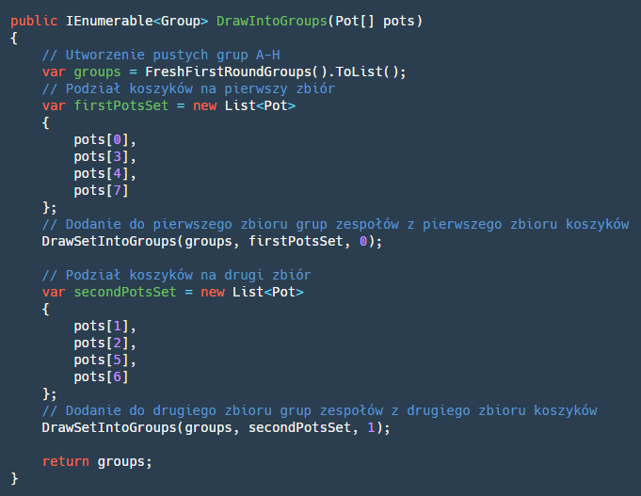

Rysunek

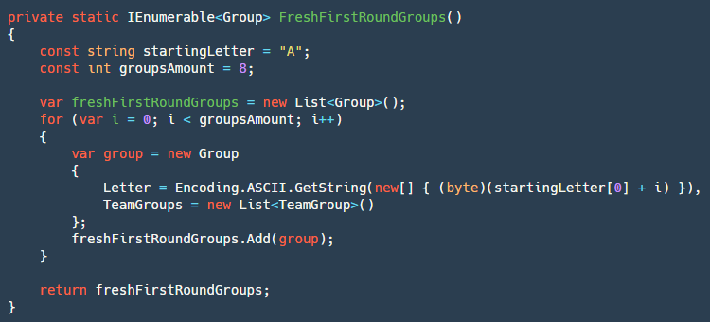

Rysunek

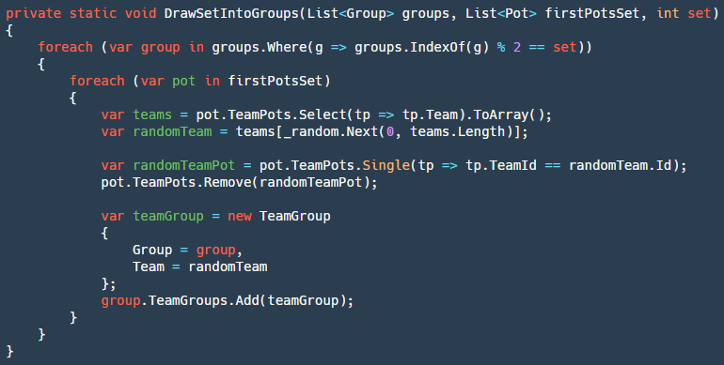

Rysunek

## Interfejs aplikacji

Główny interfejs aplikacji zawiera menu w postaci paska, na którym znajdują się opcje do rozpoczęcia symulacji lub otworzenia okna do zarządzania dostępnymi drużynami. Tam również znajduje się napis z nazwą aplikacji. Trochę poniżej menu znajdują się ponumerowane kroki służące do łatwiejszego przeprowadzenia użytkownika przez cały proces trwania symulacji.

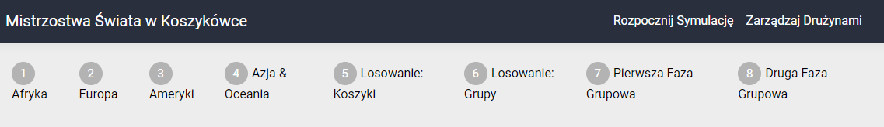

Rysunek

### Wybór drużyn do mistrzostw

Wybranie drużyn, które wejdą w skład mistrzostw odbywa się ręcznie i jest wykonywane przez użytkownika aplikacji. Zaraz po rozpoczęciu symulacji użytkownik stanie przed wyborem drużyn z różnych konfederacji FIBA. Ich wybór pociągnie za sobą wygenerowanie wyników w ramach kolejnych kroków aplikacji.

#### Rozpoczęcie symulacji

Symulację można rozpocząć wybierając opcję "Rozpocznij Symulację" z menu nawigacyjnego na górze ekranu. Pokaże nam się panel wyboru drużyn dla pierwszej konfederacji.

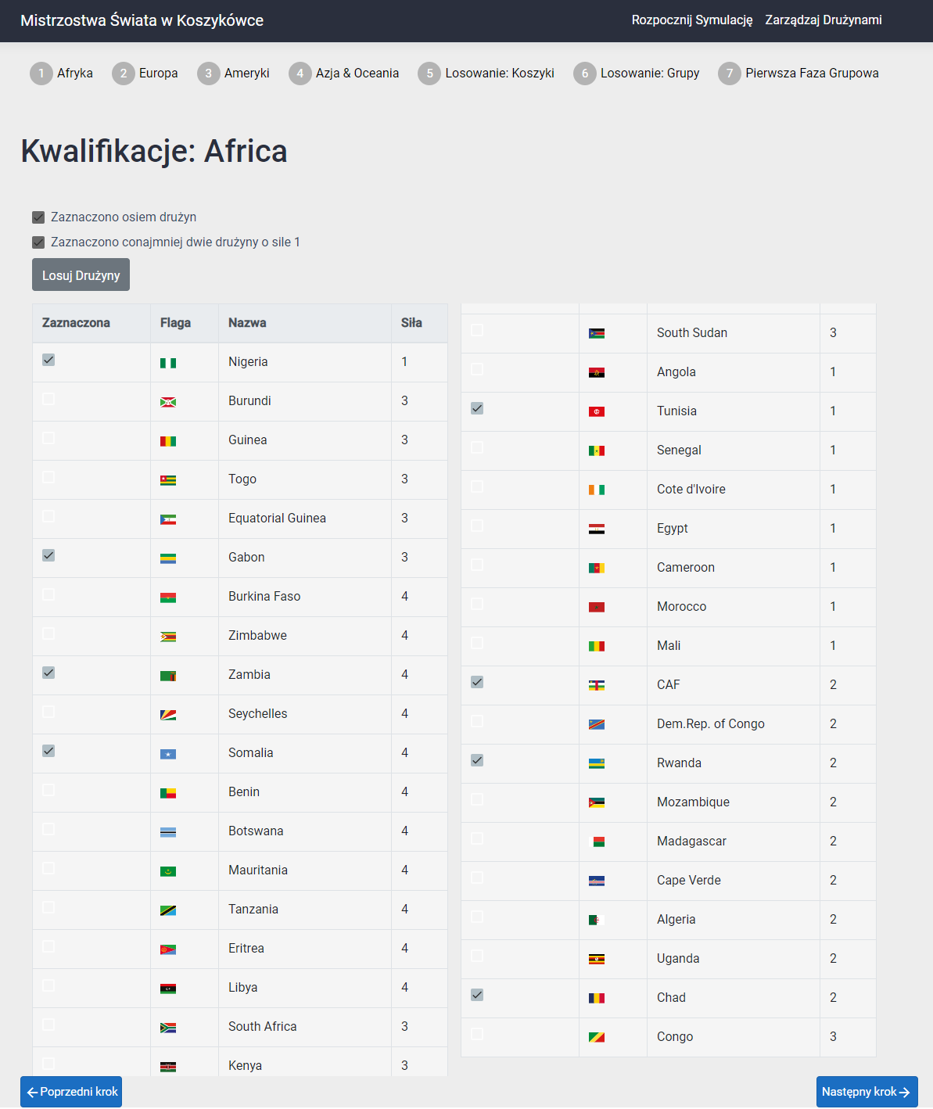

Rysunek

#### Wybór drużyny

Następnie należy wybrać drużyny, które wezmą udział w turnieju poprzez kliknięcie na nią.

Wybrana drużyna zostanie zaznaczona. Można również odznaczyć wcześniej zaznaczoną opcję klikając na nią ponownie.



Rysunek

#### Walidacja

Każdy z panelu wyboru drużyn (jest ich cztery, dla każdej z Konfederacji - Europa, Azja i Oceania, Ameryki oraz Afryka) posiada walidację mówiącą czy podana Konfederacja może przystąpić do turnieju:

1. Każda z Konfederacji musi posiadać dokładnie dwie drużyny o Klasie 1.

2. Każda z Konfederacji musi posiadać łącznie 8 drużyn.

Po spełnieniu tych ograniczeń pola wyboru zostaną zaznaczone jako spełnione.

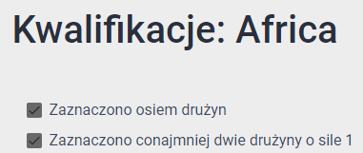

Rysunek

#### Przejście do następnej Konfederacji

Ponadto po wybraniu drużyn zostanie odblokowany przycisk przekierowujący do wyboru drużyn z następnej Konfederacji.

A w wypadku chęci zmiany poprzedniej Konfederacji przycisk "Poprzedni Krok" pozwolił się cofnąć.

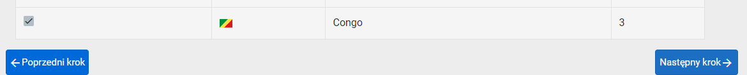

Rysunek

### Losowanie

#### Podział na koszyki

Po wybraniu drużyn dla każdej konfederacji aplikacja podzieli nasze drużyny na koszyki na podstawie Klasy każdej z nich.

Najsilniejsze z nich znajdą się w pierwszych koszykach.

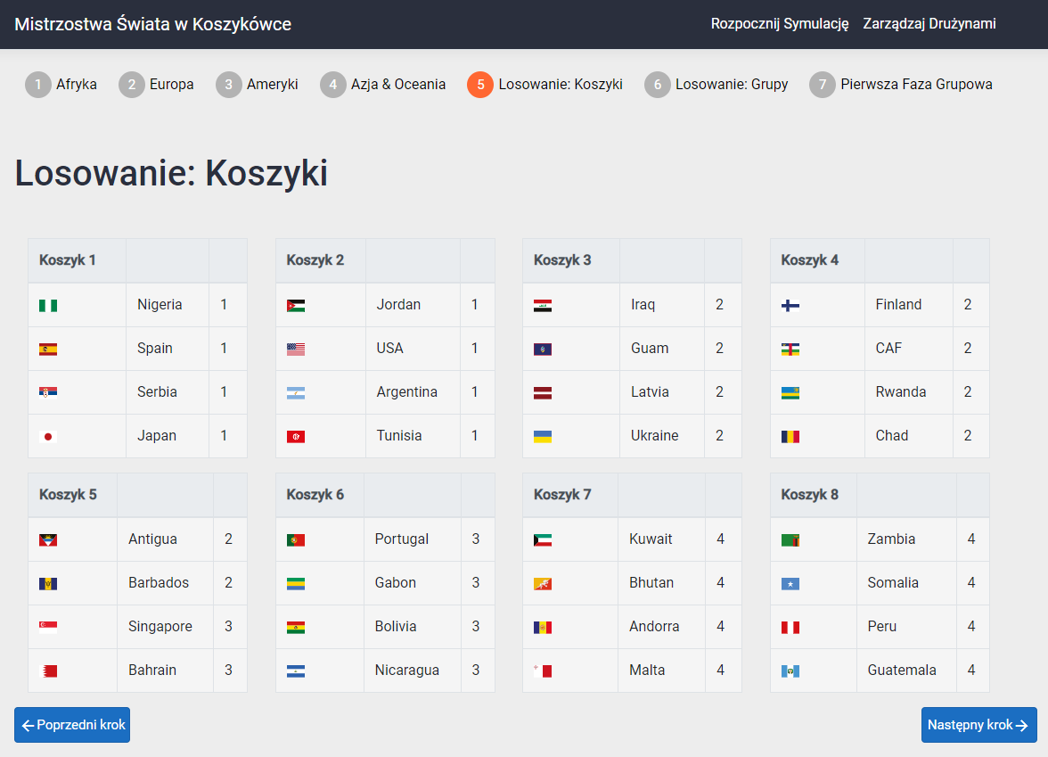

Rysunek

#### Podział na grupy A-H

Tworzenie grup odbywa się poprzez wybranie losowego zespołu z każdego koszyka 1, 4, 5, 8 i umieszczenie go do jednej z grup A, C, E, G.

Analogicznie tworzone są grupy B, D, F, H z koszyków 2, 3, 6, 7.

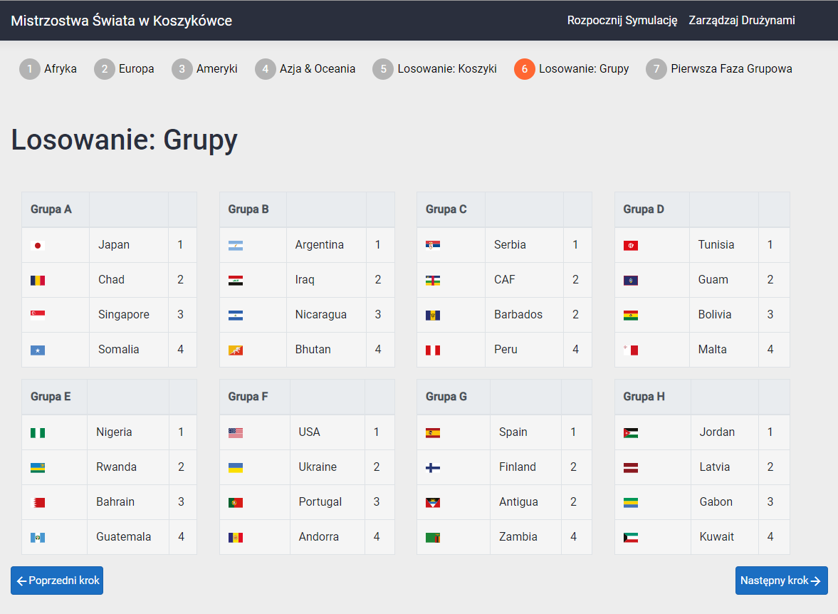

Rysunek

#### Przykład podziału na koszyki i losowania drużyn

Poniżej zaprezentowanego przebieg podziału na koszyki w którym występuje osiem drużyn o *Klasie 1*, szesnaście drużyn o *Klasie 2*, cztery drużyny o *Klasie 3* i również cztery drużyny o *Klasie 4*. Na rysunkach zostanie pokazane krok po kroku na jakiej zasadzie są tworzone grupy w aplikacji. Na Rysunek 27 znajduje się podziała na koszyki, a na Rysunek 28 został pokazany podział, na grupy który został wygenerowany na podstawie tych koszyków.

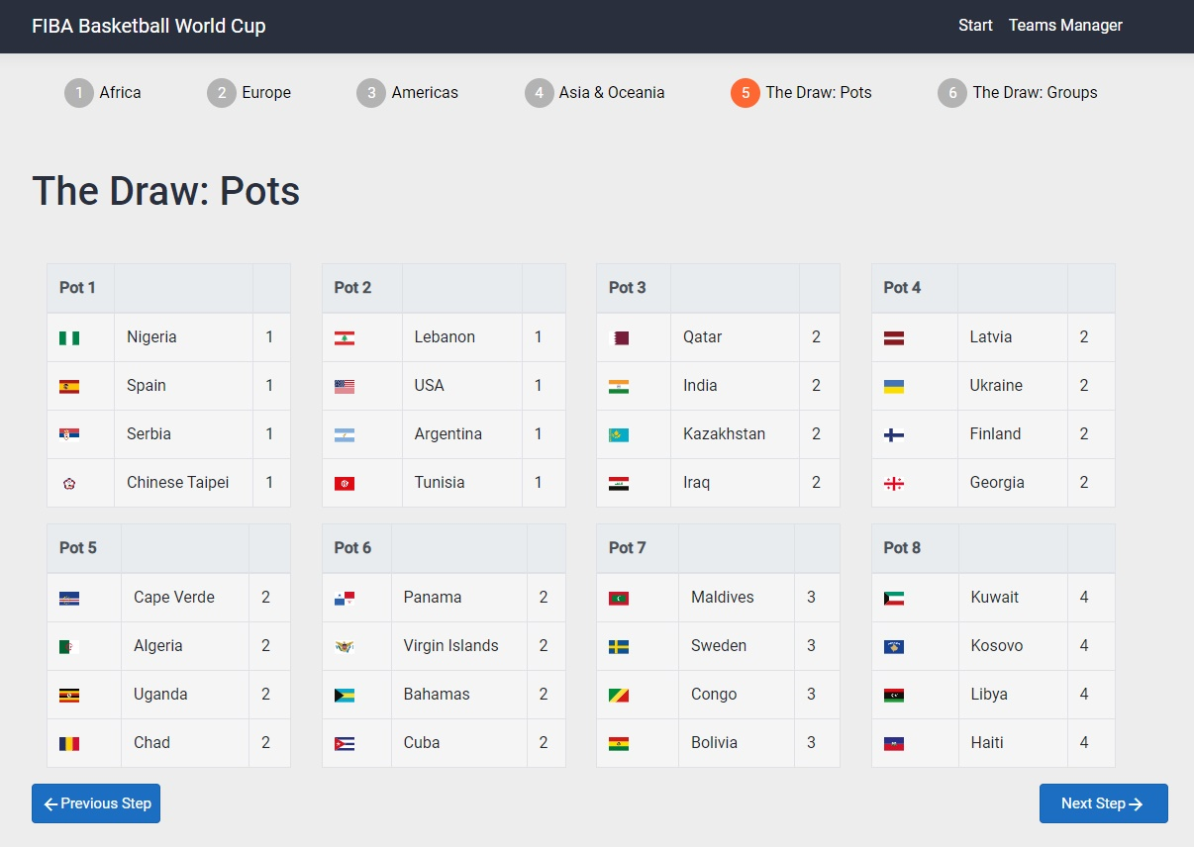

Rysunek

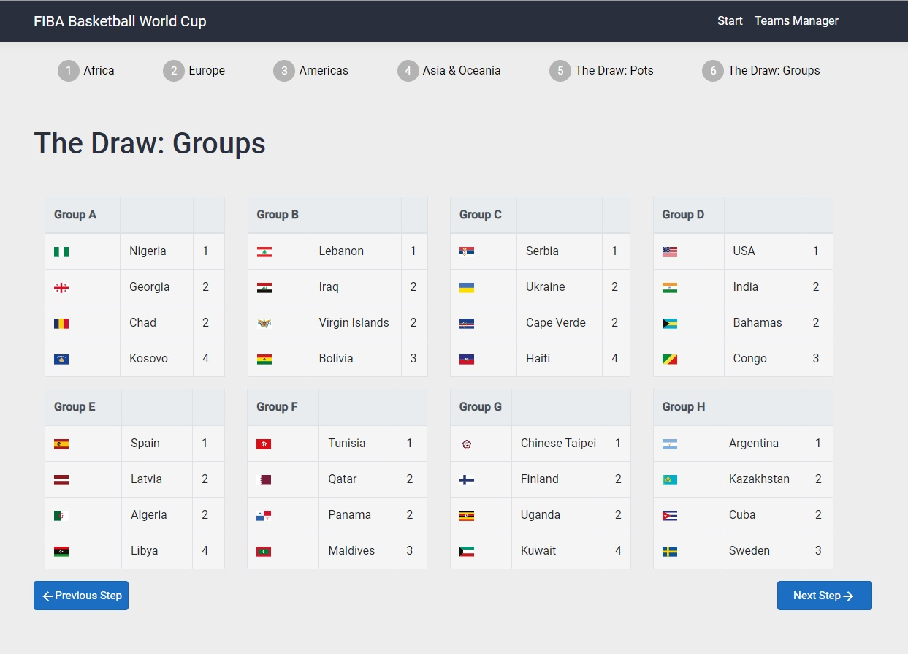

Rysunek

W przypadku otrzymania takiego podziału na grupy, stały się następujące rzeczy.

1. Z koszyków 1, 4, 5, 8 (zaznaczone czerwonym prostokątem) wybraliśmy losowo po jednej drużynie (zaznaczone niebieską elipsą) i wrzuciliśmy do Grupy A (Rysunek 29).
2. Następnie z tych samych koszyków, pomijając poprzednio wybrane drużyny (czarne przekreślenie), losujemy po jednej drużynie do Grupy C (Rysunek 30).
3. Operację 2 powtarzamy dla grup E i G
4. Analogicznie jak w przypadku kroków 1-3 działamy z grupami B, D, F, H i koszykami 2, 3, 6, 7

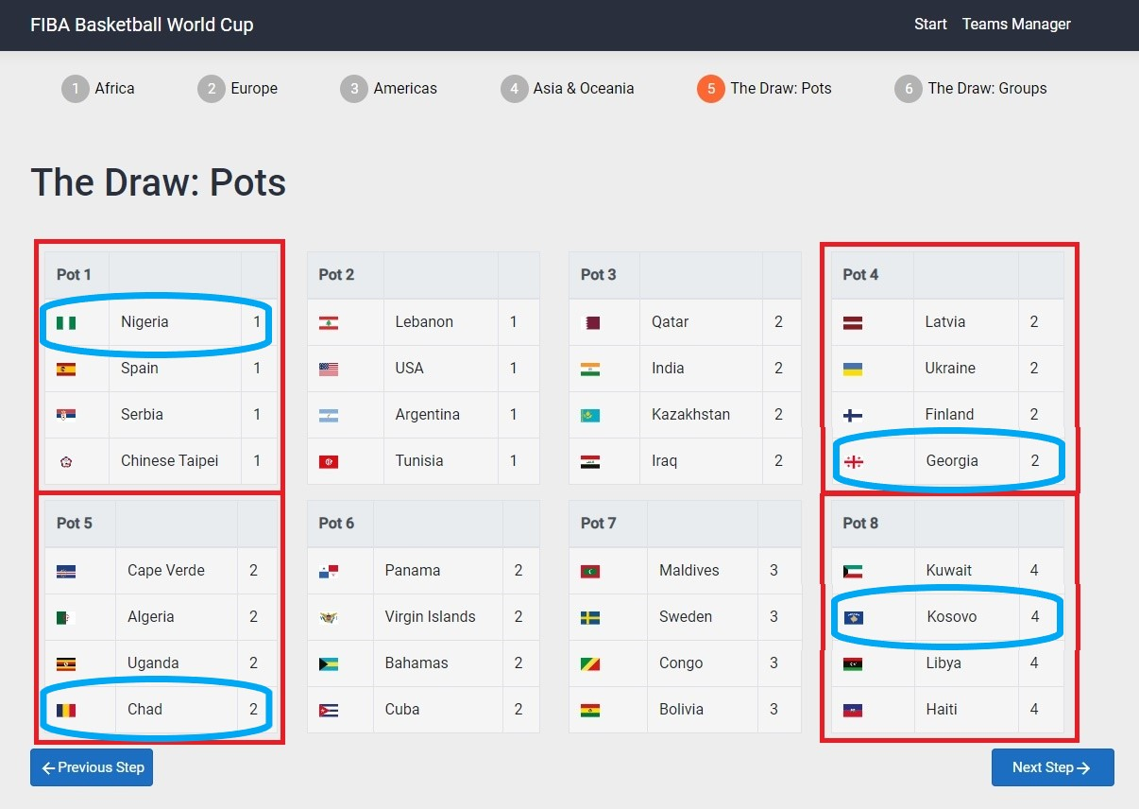

Rysunek

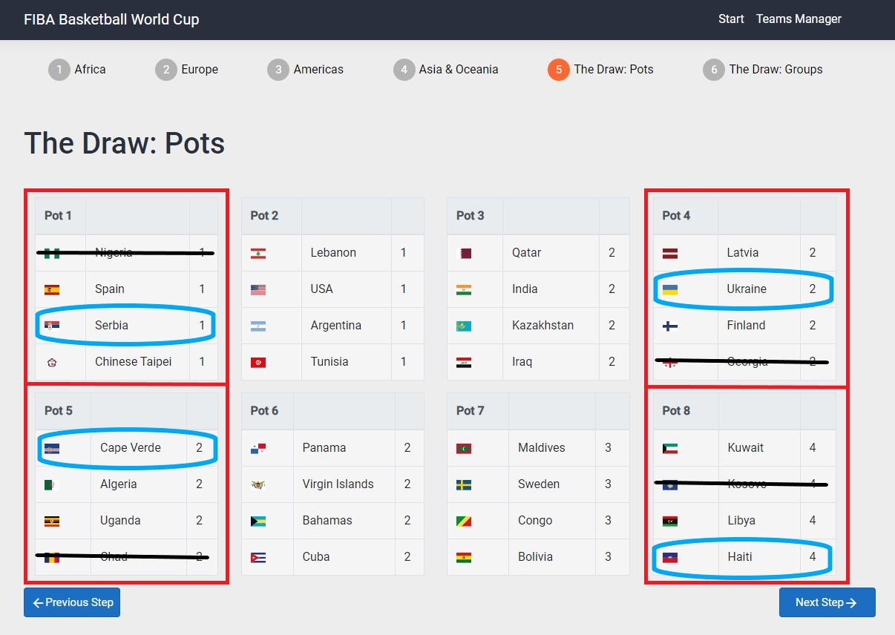

Rysunek

### Pierwsza Faza Grupowa

W ramach każdej grupy odbywają się sparingi mające na celu wybrać dwóch zwycięzców.

Każda drużyna zagra z każdą inną drużyną w grupie. Łącznie odbędzie się 48 rozgrywek (3 przypadają dla każdej drużyny, 6 w każdej grupie).

Interfejs rezultat rozgrywek w Pierwszej Fazie Grupowej zawiera szereg rzędów tabel. W każdym rzędzie znajdują się dwie tabele odnoszące się do jednej grupy. Tabela po lewej z tytułem „Wynik meczów grupy X” zawiera spis wszystkich meczy w ramach jednej grupy. Są tam informacje jakie drużyny brały udział w meczu i ile punktów udało im się zdobyć. Tabel po prawej z tytułem „Podsumowanie grupy X” zawiera informacje o ilości zwycięstw i punktów przypisanych za nie.

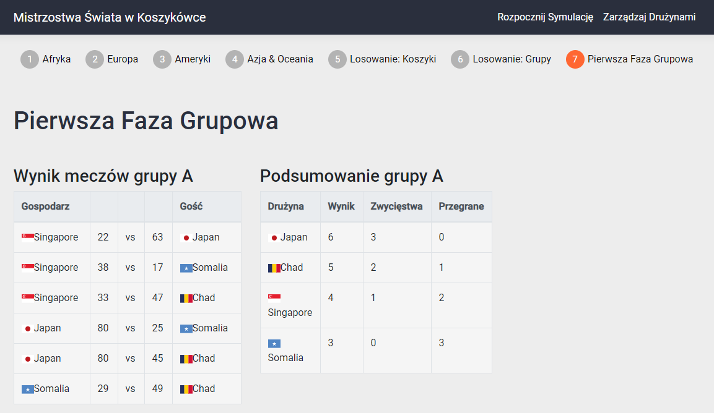

Rysunek

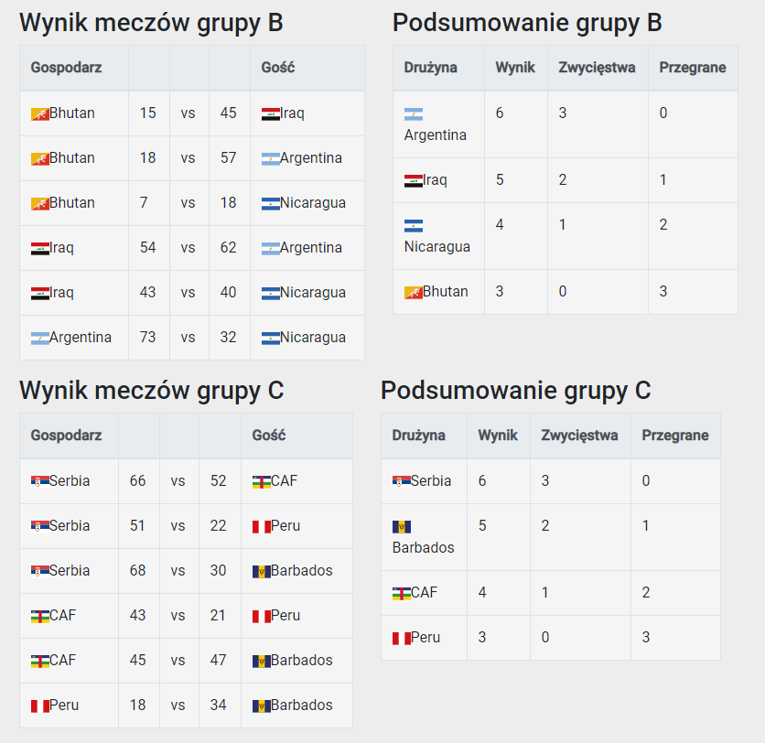

Rysunek

### Druga Faza Grupowa

W ramach każdej grupy odbywają się sparingi mające na celu wybrać dwóch zwycięzców, którzy przejdą do kolejnej fazy.

Każda drużyna zagra z każdą inną drużyną w grupie. Łącznie odbędą się 24 rozgrywki (3 przypadają dla każdej drużyny, 6 w każdej grupie).

Interfejs rezultat rozgrywek w Drugiej Fazie Grupowej zawiera szereg rzędów tabel. W każdym rzędzie znajdują się dwie tabele odnoszące się do jednej grupy. Tabela po lewej z tytułem „Wynik meczów grupy X” zawiera spis wszystkich meczy w ramach jednej grupy. Znajdują się tam informacje jakie drużyny brały udział w meczu i ile punktów udało im się zdobyć. Tabel po prawej z tytułem „Podsumowanie grupy X” zawiera informacje o ilości zwycięstw i punktów przypisanych za nie.

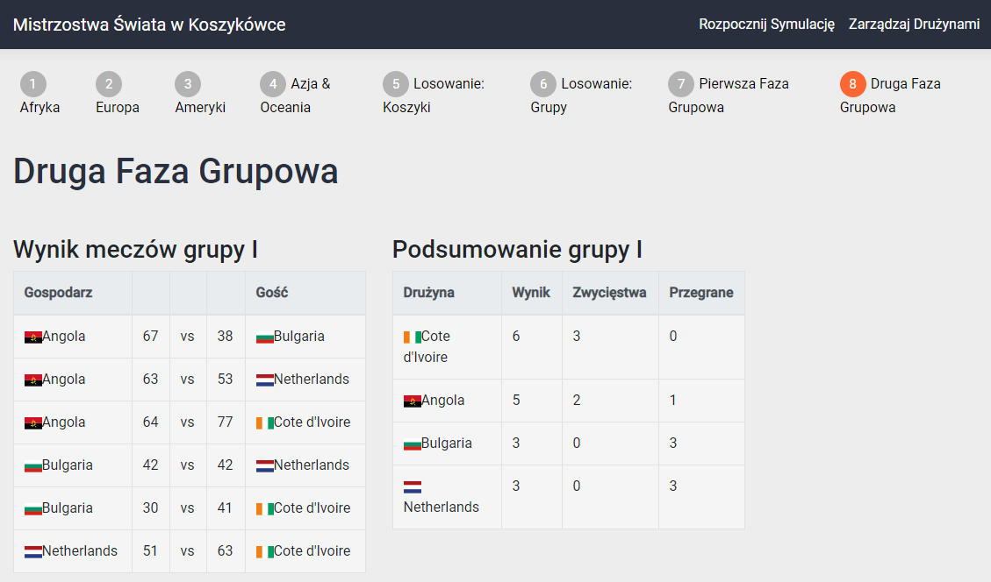

Rysunek

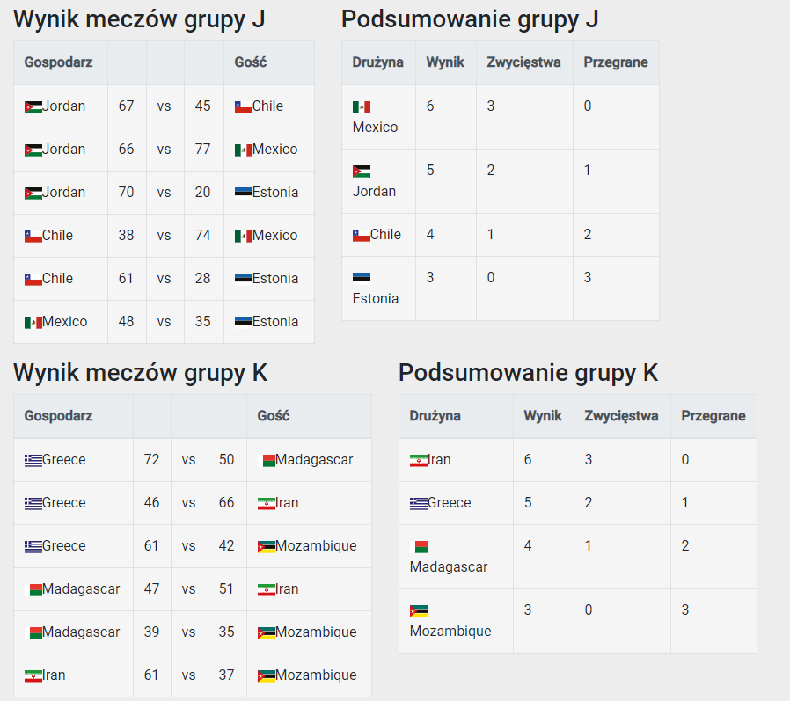

Rysunek

### Faza Pucharowa

Interfejs aplikacji dla Fazy Pucharowej mistrzostw zawiera wyniki meczów rozgrywanych w ramach ćwierćfinałów, półfinałów i finałów. Pary utworzone dla rozgrywek ćwierćfinałowych mają oznaczenia od Q1 do Q4, gdzie Q1 jest pierwszą parą ćwierćfinałów, Q2 drugą parą ćwierćfinałów, Q3 trzecią parą, a Q4 czwartą parą. Takiej samej zasadzie funkcjonują pary z półfinałów, które posiadają znaczniki od S1 do S2. Natomiast para finałowa mistrzostw posiada znacznik F1.

|  |  |
| --- | --- |
| Q1 | Pierwsza para ćwierćfinałów |
| Q2 | Druga para ćwierćfinałów |
| Q3 | Trzecia para ćwierćfinałów |
| Q4 | Czwarta para ćwierćfinałów |
| S1 | Pierwsza para półfinałów |
| S2 | Druga para półfinałów |
| F1 | Para finałowa |

Tabela

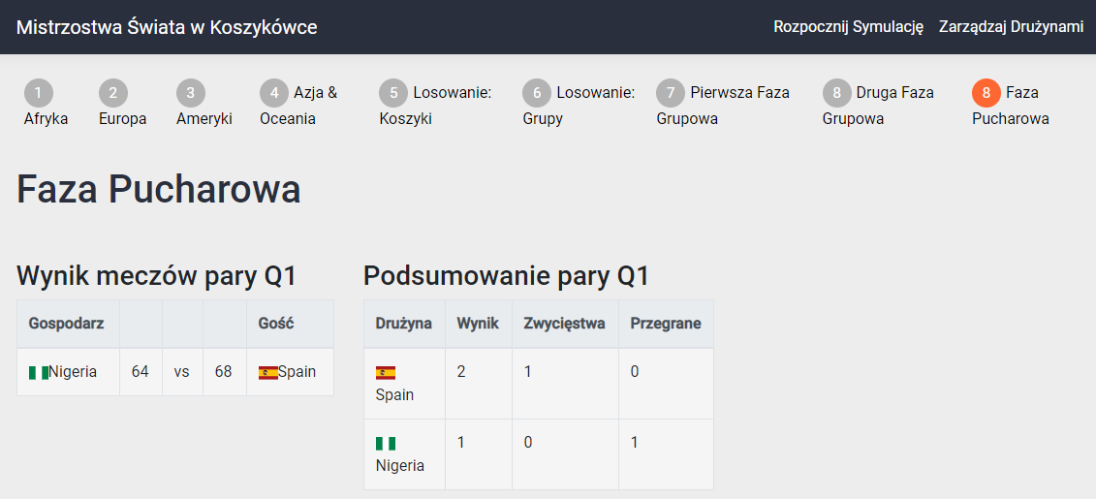

Rysunek

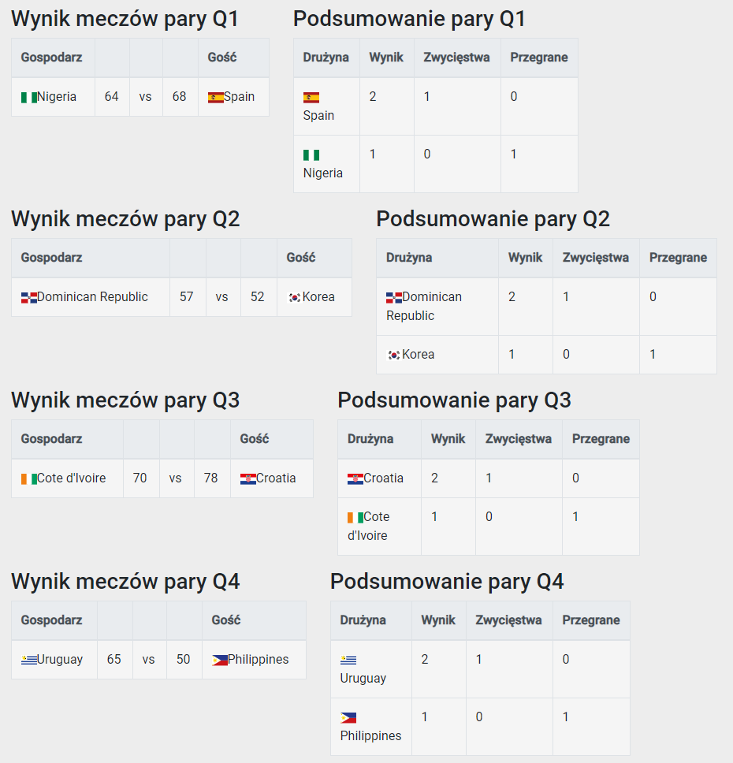

Rysunek

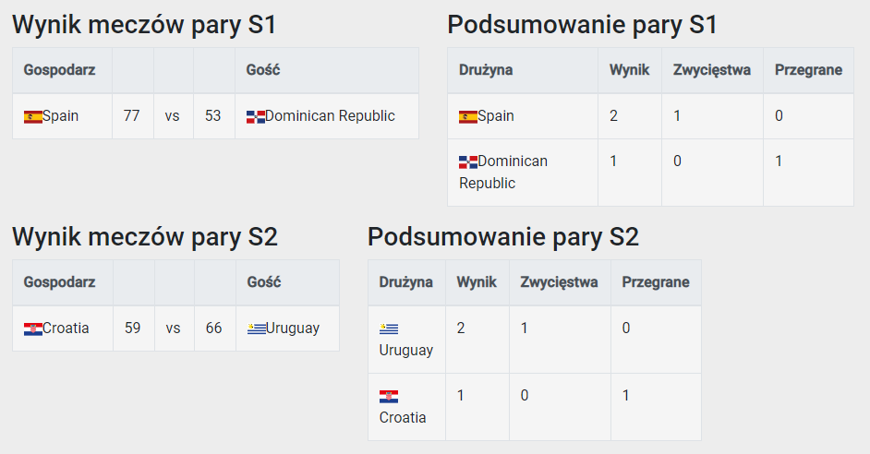

Rysunek

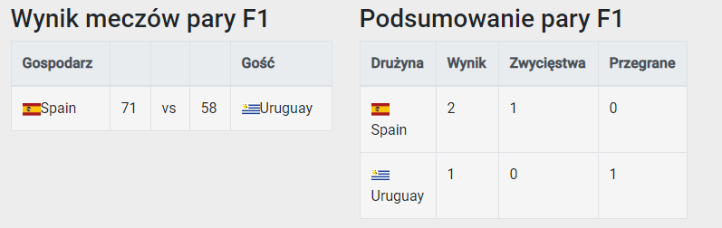

Rysunek

# Instrukcja obsługi

## Uruchomienie aplikacji

Po włożeniu płytki CD do napędu powinniśmy być w stanie odczytać jej zawartość. Jako pierwsze użytkownik dostrzeże folder *BasketballWorldCup*, który powinien przekopiować do dogodnej dla siebie lokalizacji.



Rysunek

W głównym folderze jeszcze raz wchodzimy do folderu o nazwie *BasketballWorldCup*.

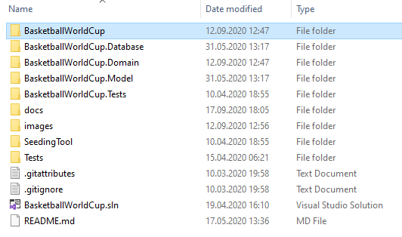

Rysunek

Następnie do folderu *bin*.

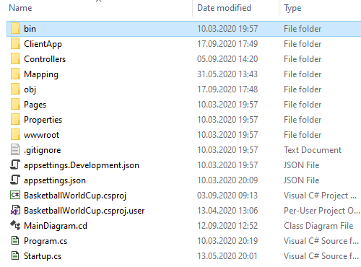

Rysunek

Następnie folder *Debug*, *netcoreapp3.1*, *publish* i na końcu folder *win10-x64*

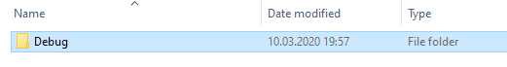

Rysunek



Rysunek

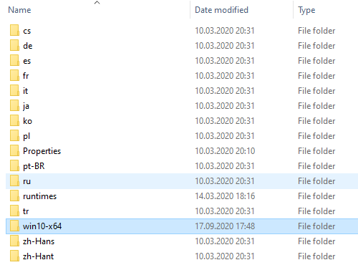

Rysunek

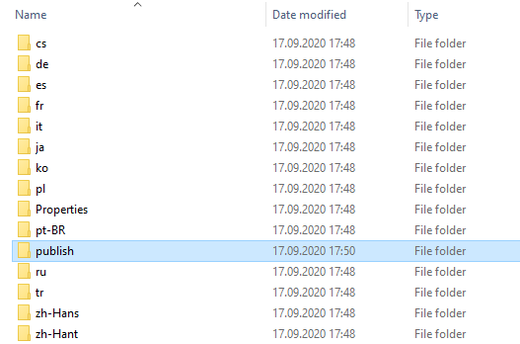

Rysunek

Folder *publish* zawiera wszystkie pliki potrzebne do uruchomienia aplikacji. Samo uruchomienie odbywa się poprzez podwójne kliknięcie na plik *BasketballWorldCup.exe*.

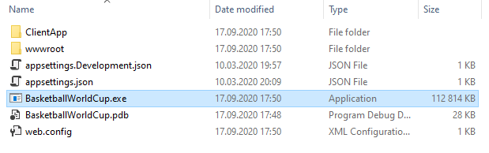

Rysunek

Po uruchomieniu aplikacji pojawi się okno konsoli, które informuje jaki adres należy wpisać w oknie przeglądarki, aby móc skorzystać z aplikacji internetowej. Adres ten to *http://localhost:5000*.

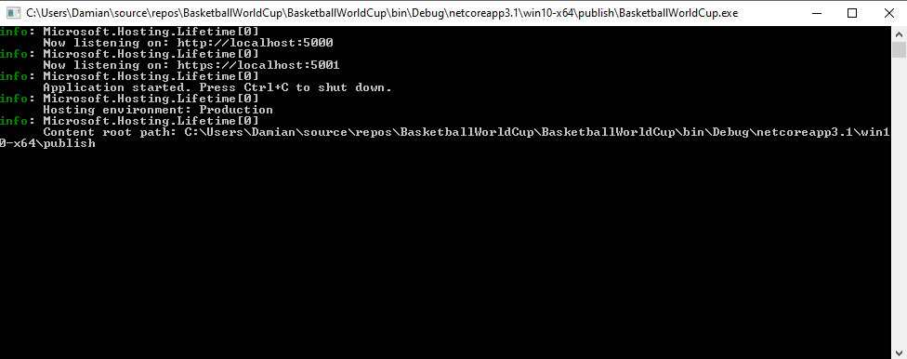

Rysunek



Rysunek

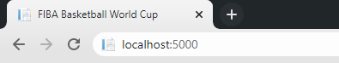

Rysunek

Po pokazaniu się aplikacji w przeglądarce zobaczymy stronę tytułową aplikacji.

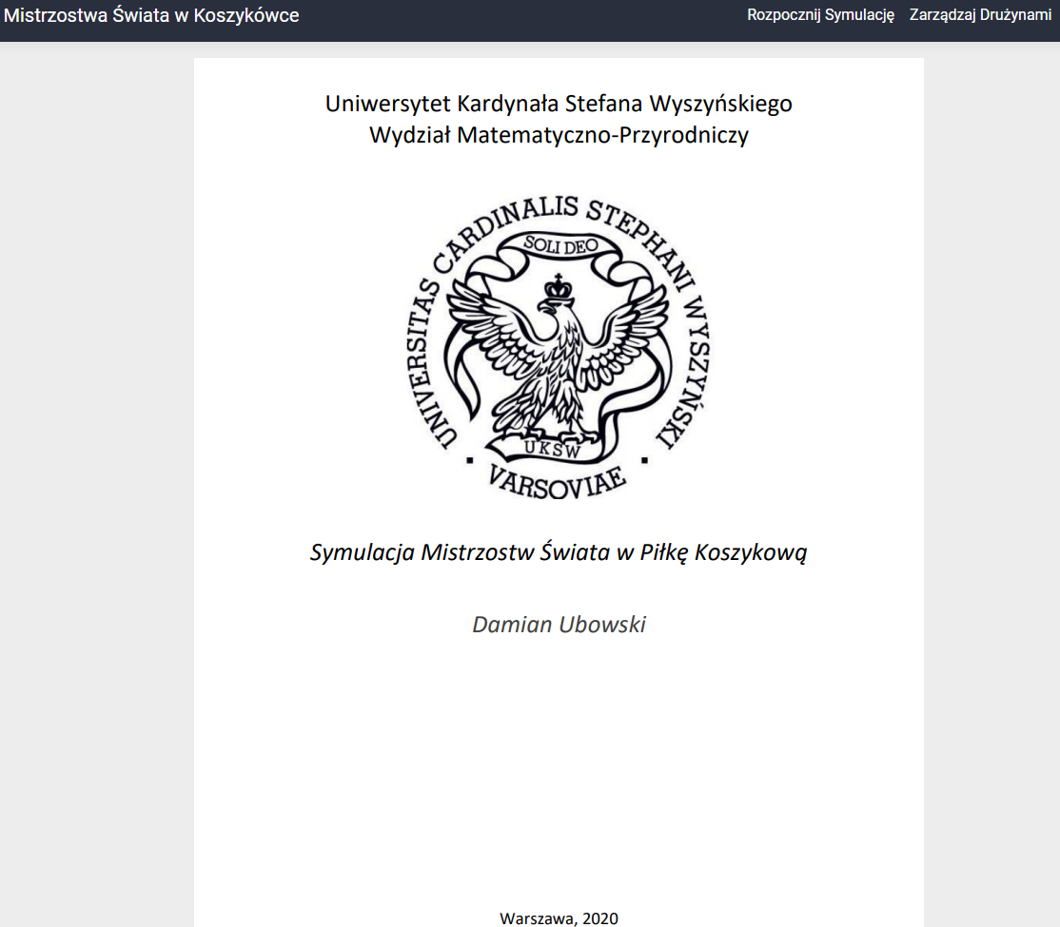

Rysunek

W celu rozpoczęcia symulacji i przejścia do wyboru drużyn naciskamy przycisk *Enter* na klawiaturze. Spowoduje to wyświetlenie ekranu wyboru drużyn do mistrzostw.

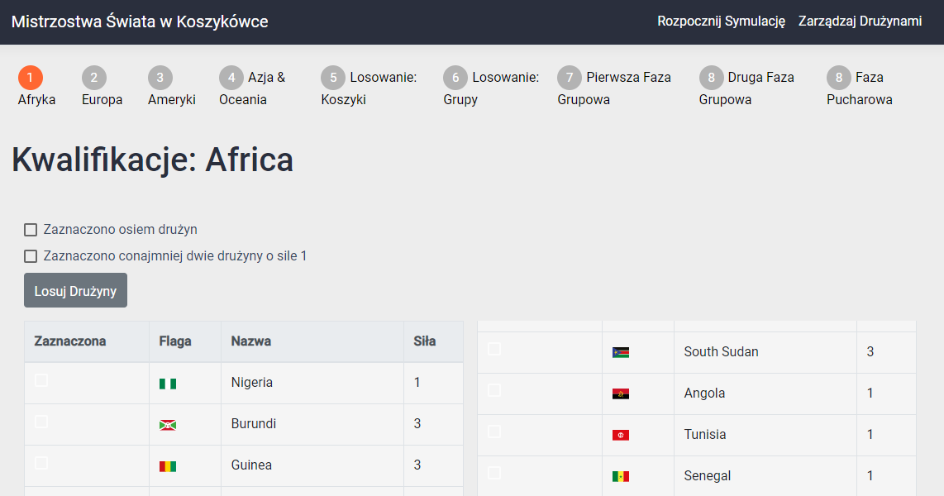

Rysunek

Następnie należy wybrać drużyny, które wezmą udział w turnieju poprzez kliknięcie na nią.

Wybrana drużyna zostanie zaznaczona. Można również odznaczyć wcześniej zaznaczoną opcję klikając na nią ponownie.



Rysunek

Każdy z panelu wyboru drużyn (jest ich cztery, dla każdej z Konfederacji - Europa, Azja i Oceania, Ameryki oraz Afryka) posiada walidację mówiącą czy podana Konfederacja może przystąpić do turnieju:

1. Każda z Konfederacji musi posiadać dokładnie dwie drużyny o Klasie 1.

2. Każda z Konfederacji musi posiadać łącznie 8 drużyn.

Po spełnieniu tych ograniczeń pola wyboru zostaną zaznaczone jako spełnione.



Rysunek

Ponadto po wybraniu drużyn zostanie odblokowany przycisk przekierowujący do wyboru drużyn z następnej Konfederacji. Aby przejść dalej wystarczy kliknąć przycisk „Następny krok”, który zawsze znajduje się na dole ekranu.

W wypadku chęci zmiany poprzedniej Konfederacji przycisk "Poprzedni Krok" pozwolił się cofnąć.



Rysunek

Po wybraniu drużyn z ostatniej konfederacji, używamy przycisku „Następny krok”, aby przenieść się do ekranu losowania drużyn do koszyków.

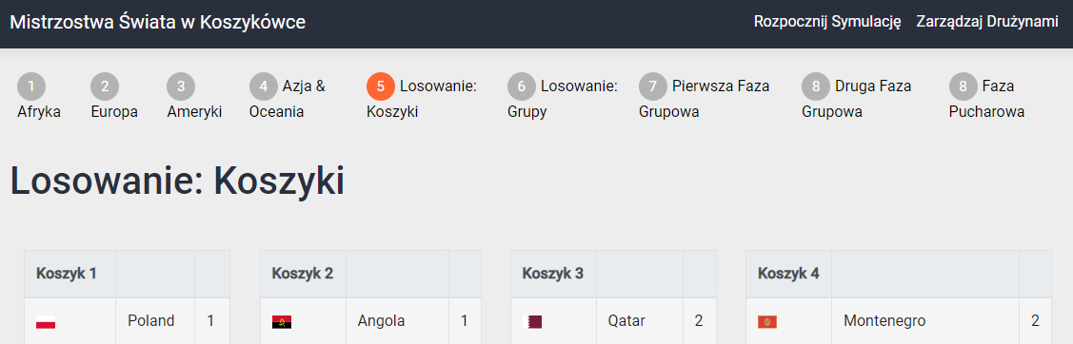

Rysunek

Od tego momentu użytkownik musi tylko naciskać przycisk „Następny krok” i oglądać wyniki poszczególnych kroków.

## Kompilacja aplikacji

W celu kompilacji programu i otrzymania pliku wykonywalnego *.exe* należy otworzyć konsolę systemu Winsows (*CMD*).

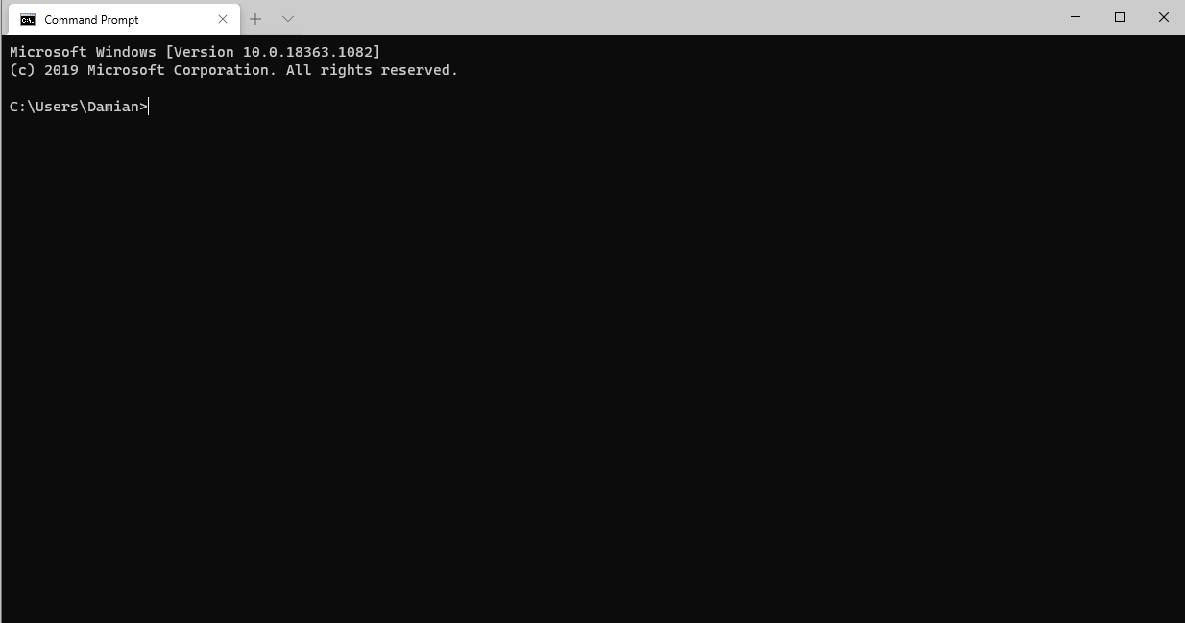

Rysunek

Następnie przechodzimy do folderu *BasketballWorldCup* skopiowanego z płytki CD. Używamy do tego komendy *cd*. Po przejściu do odpowiedniego folderu używamy do kompilacji polecenia:

**dotnet publish -c Debug -r win10-x64 /p:PublishSingleFile=true**

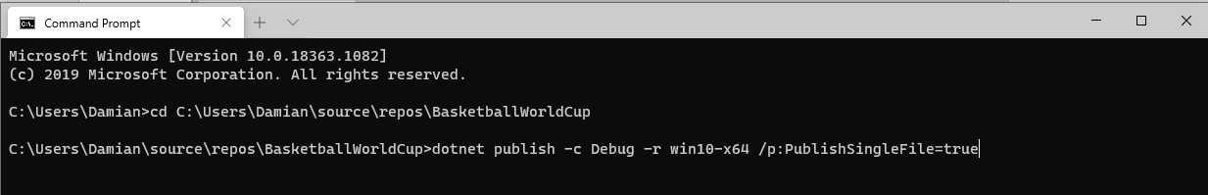

Rysunek

Spowoduje to utworzenie pliku wykonywalnego w ścieżce:

***.\BasketballWorldCup\BasketballWorldCup\bin\Debug\netcoreapp3.1\win10-x64\publish***

## Przygotowanie środowiska

Przed pierwszym uruchomieniem aplikacji należy przygotować środowisko dla niej. W tym celu niezbędne jest na początku przeprowadzenie kilku czynności umożliwiających działanie aplikacji. Na początek wymagane jest zainstalowanie programu SQL Server Management Studio [9], który jest dostępny na stronie producenta i który posiada darmową wersję wystarczającą do działania aplikacji. Instalacja nie wymaga żadnych nadmiarowych konfiguracji, wystarczy cały czas naciskać przycisk „Dalej”. SSMS pozwoli na ustawienie bazy danych, która przetrzymuje informacje o drużynach pomiędzy uruchomieniami aplikacji.

Gdy program SSMS jest już gotowy do użycia w następnym kroku uruchamiamy program Visual Studio Installer w celu doinstalowania dodatkowych funkcjonalności pozwalających na działanie aplikacji napisanej w technologii ASP.NET Core.

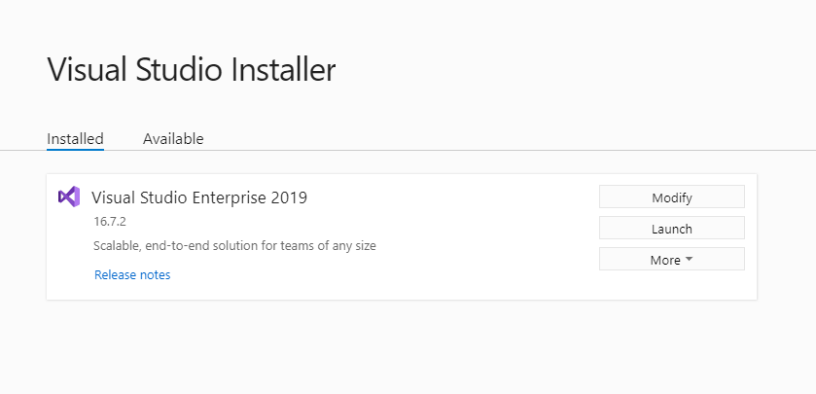

Rysunek

Po uruchomieniu zobaczymy ekran z dostępnymi instancjami programu Visual Studio. Naciskamy na przycisk Modyfikuj (*ang. Modify*).

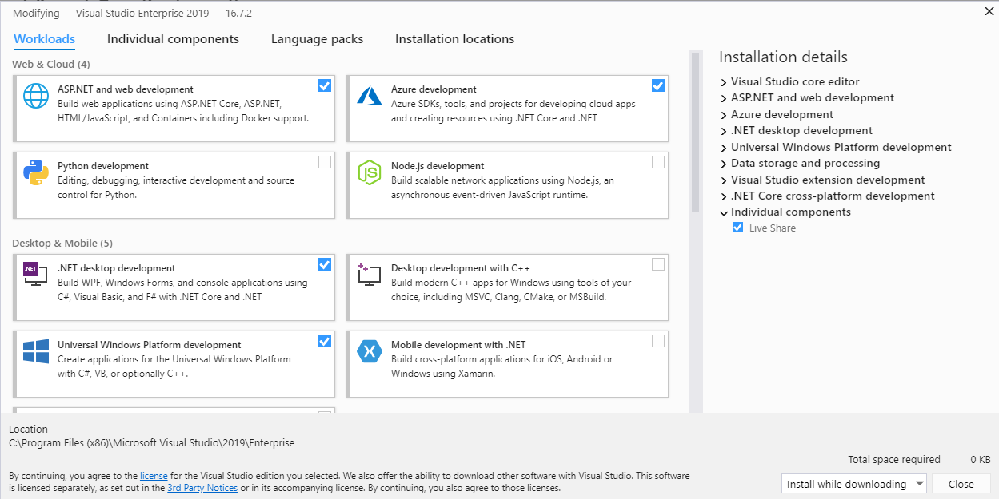

Rysunek

W panelu wyboru dodatkowych funkcjonalności upewniamy się, że mamy zaznaczone opcje:

* ASP.NET and web development
* Data storage and processing
* .NET Core cross-platform development

Jeśli któraś z opcji jest odznaczona należy ją zaznaczyć i zatwierdzić zmiany przyciskiem Modyfikuj (*ang. Modify*).

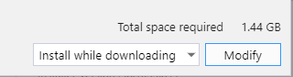

Rysunek

Po zainstalowaniu SSMS i VS2019 można przystąpić do dalszej konfiguracji bazy danych. Odbywa się to poprzez wczytanie pliku solucji o nazwie *BasketballWorldCup.sln* w programie Visual Studio.

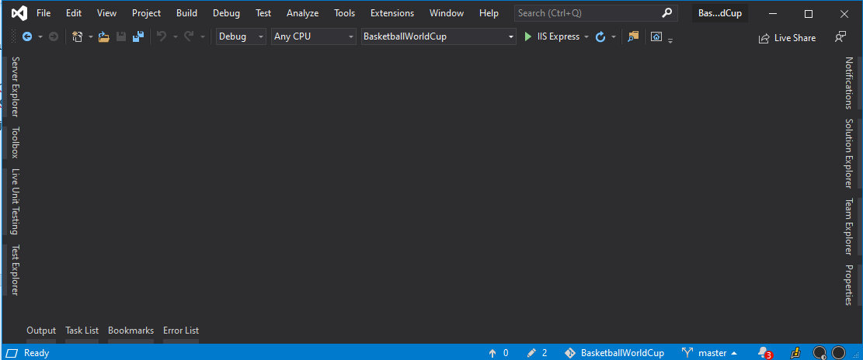

Rysunek

Po wczytaniu pliku należy rozwinąć zakładkę *Package Manager Console* i przełączyć opcję Domyślne projekty (*ang. Default projects*) na BasketballWorldCup.Database. Następnie wpisujemy komendę *Update-Database*, która pozwoli automatycznie utworzy bazę danych w programie SSMS.

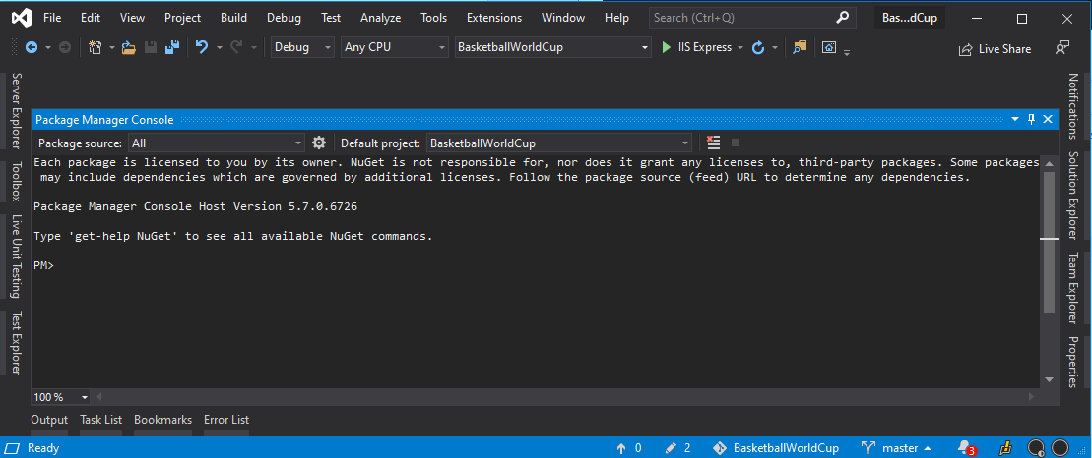

Rysunek



Rysunek

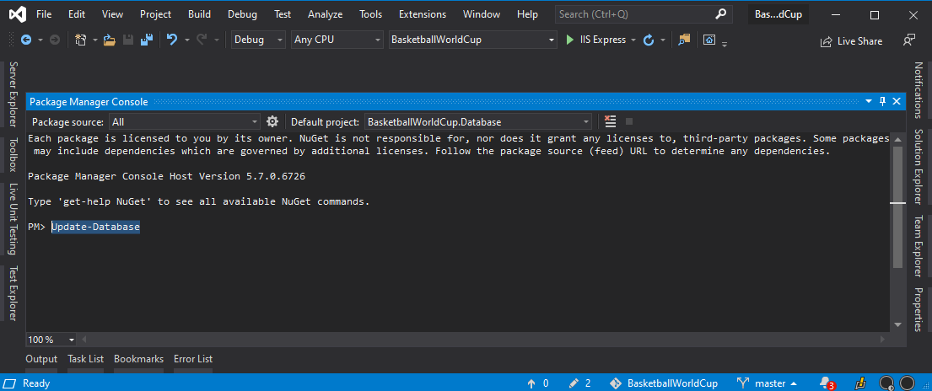

Rysunek

# Bibliografia

[1] FIBA. COMPETITION SYSTEM. *FIBA Basketball.* [Online] 2019. http://www.fiba.basketball/basketballworldcup/2019/competition-system.

[2] 2019 FIBA Basketball World Cup. *Wikipedia.* [Online] https://wikipedia.

[3] Gof. M. *PRZEPISY GRY W KOSZYKÓWKĘ.* Szczecin, Poland : brak nazwiska, 2013.

[4] SphinxKnight. JavaScript. [Online] MDN, 2019. https://developer.mozilla.org/pl/docs/Web/JavaScript.

[5] Google. Angular. [Online] Google, 2010. https://angular.io/.

[6] Microsoft. ASP.NET. [Online] Microsoft. https://dotnet.microsoft.com/apps/aspnet.

[7] —. Download SQL Server Management Studio (SSMS). *SQL Docs.* [Online] Microsoft, 22 07 2020. https://docs.microsoft.com/en-us/sql/ssms/download-sql-server-management-studio-ssms?view=sql-server-ver15.

[8] —. Visual Studio 2019. *Visual Studio .* [Online] Microsoft. https://visualstudio.microsoft.com/pl/vs/.

[9] Wikipedai. Architektura trójwarstwowa. *Wikipedia.* [Online] https://pl.wikipedia.org/wiki/Architektura_tr%C3%B3jwarstwowa?oldformat=true.

[10] Wikipedia. Plain Old CLR Object. *Wikipedia.* [Online] https://pl.wikipedia.org/wiki/Plain_Old_CLR_Object?oldformat=true.

[11] —. Dogrywka - koszykówka. *Wikipedia.* [Online] https://pl.wikipedia.org/wiki/Dogrywka_(koszyk%C3%B3wka)?oldformat=true.

[12] —. A tour of the C# language. *Microsoft.* [Online] https://docs.microsoft.com/en-us/dotnet/csharp/tour-of-csharp/

[13] J. Greene, A. Stellman, *Head First C#, 3rd Edition,* Helion, Gliwice, 2014

# Zawartość płytki CD

Płyta CD zawiera w sobie projekt programistyczny, wraz z dokumentacją. W głównym folderze znajdują się pliki do repozytorium programu kontroli wersji *git* (pliki *.gitattributes, .gitignore*), plik solucji programu VS (*BasketballWorldCup.sln*). Główny folder zawiera foldery odnoszące się również do projektu programistycznego (foldery *BasketballWordlCup*, *BasketballWordlCup.Database*, *BasketballWordlCup.Domain*, *BasketballWordlCup.Model*, *BasketballWordlCup.Tests*). Folder *docs* posiada plik PDF dokumentacji projektu (plik *README.pdf*) wraz z jego wersją edytowalną (*README.docx*). Oprócz tego w tym folderze można znaleźć pliki odnoszące się diagramów i wykresów użytych w dokumentacji (pliki *Actions.vsdx, MainFlowchart.vsdx, TierStats.xslx*). Natomiast folder *images* posiada obrazy użyte w dokumentacji.

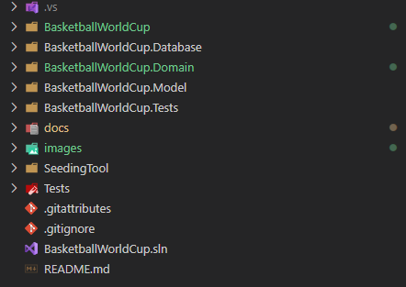

Rysunek

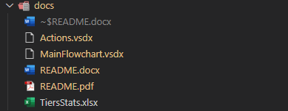

Rysunek

